|  |
| --- |
| **BỘ GIÁO DỤC VÀ ĐÀO TẠO**  **TRƯỜNG ĐẠI HỌC NGUYỄN TẤT THÀNH**  **KHOA CÔNG NGHỆ THÔNG TIN**  Description: C:\Documents and Settings\Administrator\Desktop\logo dai hoc_khong nen.png  **ĐỒ ÁN MÔN HỌC**  **Chuyên đề chuyên sâu kỹ thuật phầm mềm 2**  **XÂY DỰNG WEBSITE BÁN THỜI TRANG QUỐC TẾ**  **Giảng viên giảng dạy : Bùi Tiến Đức**  **Sinh viên thực hiện : Lồng An Phúc MSSV:1711546635**  **Chuyên ngành : Kỹ thuật phần mềm**  **Khóa : 2019**  **Tp.HCM, tháng 01/2022** |

|  |  |
| --- | --- |
| TRƯỜNG ĐẠI HỌC NGUYỄN TẤT THÀNH  **KHOA CÔNG NGHỆ THÔNG TIN**  🙜 🙜 🙝 | CỘNG HÒA XÃ HỘI CHỦ NGHĨA VIỆT NAM  **Độc lập – Tự do – Hạnh phúc**  🙜 🙜 🙝 |

**NHIỆM VỤ ĐỒ ÁN MÔN HỌC**

Họ và tên: **Lồng An Phúc** MSSV: **1711546635**

Email: **tolitrangden@gmail.com** SĐT: **0368413937**

Chuyên ngành: **Kỹ thuật phần mềm** Lớp: **19DTH1B**

Tên đề tài: **Xây dựng website bán thời trang quốc tế**

Giảng viên giảng dạy: **Ths.Bùi Tiến Đức**

Thời gian thực hiện: **16/2/2022** **đến 4/4/2022**

Nhiệm vụ/nội dung (mô tả chi tiết nội dung, yêu cầu, phương pháp, …):

* Sinh viên chọn và tìm hiểu thông tin về một số website có liên quan đến mục tiêu được giao.
* Xác định yêu cầu, thu thập thông tin cùng các dữ liệu liên quan cho việc phân tích, thiết kế và xây dựng ứng dụng web.
* Các mục tiêu cần thực hiện khi thực hiện đề tài:

1. Giới thiệu các công nghệ, kỹ thuật sẽ áp dụng khi xây dựng ứng dụng web (*VD: n-Tier, n-Layer, MVC, .NET Framework, ...*)
2. Mô tả các quy trình tiêu biểu có liên quan đến quá trình vận hành của ứng dụng web
3. Tiến hành phân tích và thiết kế ứng dụng dựa trên dữ liệu đã thu thập cùng với các quy trình sẽ áp dụng trong chương trình (*Mô tả quy trình này ở dạng tài liệu kỹ thuật dựa trên những kiến thức đã được học như:* *Database, Flowchart, ....*)

* Viết báo cáo khóa luận, in và đóng cuốn theo biểu mẫu qui định.
* Ghi CD-ROM để nộp bao gồm
  + Tập tin tài liệu mô tả đề tài (*\*.docx*)
  + Hướng dẫn cài đặt ứng dụng để vận hành trên môi trường Internet (*\*.docx*)
  + Mã nguồn chương trình (*\*.ASPX, \*.Html, \*.js, \*.sql, …*)

**Nội dung và yêu cầu đã được thông qua Bộ môn.**

*Tp.HCM, ngày 21 tháng 12 năm 2021*

|  |  |  |  |
| --- | --- | --- | --- |
| |  |  | | --- | --- | | **TRƯỞNG BỘ MÔN**  *(Ký và ghi rõ họ tên)* | **GIÁO VIÊN HƯỚNG DẪN**  *(Ký và ghi rõ họ tên)* | |  |

# LỜI CẢM ƠN

Chúng tôi xin chân thành cám ơn Thầy hướng dẫn Bùi Tiến Đức người đã hướng dẫn tận tình, đóng góp các ý kiến chuyên môn. Thầy đã động viên tinh thần tôi cố gắng hoàn thành những nghiên cứu đặt ra. Thầy cũng cung cấp một số tài liệu liên quan đến luận văn mà tôi đang nghiên cứu và ân cần nhắc nhở tôi đến tiến độ thực hiện luận văn này.

Tôi cũng chân thành gởi lời cám ơn đến các Thầy Cô khoa Công nghệ thông tin trường Đại học Nguyễn Tất Thành đã giảng dạy, hướng dẫn, trang bị các kiến thức cho tôi trong 2 năm học vừa qua, từ các kiến thức cơ bản đến các vấn đề chuyên sâu.

Tôi xin gởi lời cám ơn đến anh, chị, bạn bè, đồng nghiệp bằng nhiều hình thức khác nhau đã giúp đỡ tôi trong quá trình học tập tại trường cũng như trong thời gian hoàn thành luận văn.

Đặc biệt xin gởi lời cám ơn đến cha mẹ và anh chị em trong gia đình đã động viên tinh thần cũng như chia sẻ những khó khăn trong những năm qua.

# LỜI MỞ ĐẦU

Cùng với xu thế toàn cầu hóa và kinh doanh quốc tế đang phát triển mạnh mẽ, hoạt động thương mại điện tử cũng ngày càng trở nên đa dạng, phong phú và có ý nghĩa hết sức quan trọng đối với mỗi quốc gia trong nền kinh tế toàn cầu. Thương mại điện tử là một lĩnh vực mới rất phức tạp liên quan đến rất nhiều vấn đề như con người, văn hóa, phong tục tập quán, công nghệ, hệ thống luật pháp…do vậy việc phát triển thương mại điện tử luôn được ưu tiên trong xu hướng phát triển kinh tế hiện nay.

Hiện nay thương mại điện tử đã không còn giới hạn ở 1 quốc gia duy nhất và đã vương ra toàn thế giới đều có thể mua hang lẫn nhau. Nước này có thể dễ dàng mua hàng ở nước khác một cách dễ dàng. Chỉ sau vài nút click và chờ khoản từ 7 – 14 ngày hàng có thể về trong tay người dùng

Dựa vào đó các công ty bán lẻ có thể thiết kế một website thương mại điện tử quốc tế riêng mình. Với sự phát triển mạnh mẽ của các mã nguồn mở. Các nhà phát triển phầm mềm sẽ tạo ra một trang web một cách nhanh chóng và đẹp mắt. Từ đó tiết kiệm được thời gian và chi phí phát triển.

# Mục lục

[LỜI CẢM ƠN iii](#_Toc103518978)

[LỜI MỞ ĐẦU iv](#_Toc103518979)

[Mục lục v](#_Toc103518980)

[DANH MỤC CÁC BẢNG HÌNH vii](#_Toc103518981)

[CHƯƠNG 1: CƠ SỞ LÝ THUYẾT 1](#_Toc103518982)

[1. Angular 1](#_Toc103518983)

[1.1. Tổng quan về Angular 1](#_Toc103518984)

[1.1.1 Các phiên bản của Angular 2](#_Toc103518985)

[1.2. Giới thiệu về Angular 4](#_Toc103518986)

[1.2.1 Component 4](#_Toc103518987)

[1.2.2 Binding 5](#_Toc103518988)

[1.2.2 To-way binding 5](#_Toc103518989)

[1.3 Xử lý sự kiện 5](#_Toc103518990)

[1.4 ngModule 6](#_Toc103518991)

[1.5 Service 6](#_Toc103518992)

[1.6 Router 7](#_Toc103518993)

[1.6.1 Router Outlet 7](#_Toc103518994)

[1.6.2 Cài đặt Route cho ứng dụng Angular 7](#_Toc103518995)

[2. Laravel: 8](#_Toc103518996)

[2.1. Giới thiệu về Laravel: 9](#_Toc103518997)

[2.2. Lý do khiến Laravel nổi tiếng? 9](#_Toc103518998)

[CHƯƠNG 2: Phân tích thiết kế hệ thống thông tin quản lý website 13](#_Toc103518999)

[1. Phân tích chức năng chương trình: 13](#_Toc103519000)

[2. Biểu đồ Use-case: 14](#_Toc103519001)

[Chương 3: Thiết kế và xây dựng website bán thời trang quốc tế 23](#_Toc103519002)

[1. Thiết kế chi tiết các chức năng: 23](#_Toc103519003)

[3. Thiết kế giao diện: 25](#_Toc103519004)

[3.1 Thiết kế giao diện công khai (public page) 25](#_Toc103519005)

[3.1.1 Trang chủ: 25](#_Toc103519006)

[3.1.2 Trang hiển thị các sản phẩm 27](#_Toc103519007)

[3.1.3 Trang hiển thị chi thiết sản phẩm 28](#_Toc103519008)

[3.1.4 Trang giỏ hàng 28](#_Toc103519009)

[3.1.5 Trang thanh toán sản phẩm 29](#_Toc103519010)

[3.1.6 Trang giới thiệu về trang web và đội ngủ thành viên 30](#_Toc103519011)

[3.1.7 Trang liên hệ 31](#_Toc103519012)

[3.2 Thiết kế giao diện trang quản trị (private page): 32](#_Toc103519013)

[3.2.1 Trang chủ 32](#_Toc103519014)

[3.2.2 Trang quản lý bài viết : 33](#_Toc103519015)

[3.2.3 Thêm mới bài viết: 34](#_Toc103519016)

[3.2.4 Sửa bài viết: 35](#_Toc103519017)

[3.2.5 Quản lý sản phẩm: 35](#_Toc103519018)

[3.2.6 Thêm sản phẩm: 36](#_Toc103519019)

[3.2.7 Sửa sản phẩm: 37](#_Toc103519020)

[3.2.8 Thông tin người quản trị : 38](#_Toc103519021)

[3.2.9 Quản lý đơn hàng: 39](#_Toc103519022)

[3.2.10 Xem chi tiết đơn hàng : 40](#_Toc103519023)

[3.2.11 Đăng nhập: 40](#_Toc103519024)

[3.2.12Trang đăng ký: 41](#_Toc103519025)

[Thực nghiệm và triển khai 42](#_Toc103519026)

[Đưa chương trình/phần mềm lên hosting: 42](#_Toc103519027)

[Kết luận 43](#_Toc103519028)

[Kết quả đạt được 43](#_Toc103519029)

[Hướng phát triển 43](#_Toc103519030)

[TÀI LIỆU THAM KHẢO 44](#_Toc103519031)

# DANH MỤC CÁC BẢNG HÌNH

[Hình 1 Angular 1](#_Toc103519053)

[Hình 2 4](#_Toc103519054)

[Hình 3 5](#_Toc103519055)

[Hình 4 5](#_Toc103519056)

[Hình 5 5](#_Toc103519057)

[Hình 6 5](#_Toc103519058)

[Hình 7 6](#_Toc103519059)

[Hình 8 7](#_Toc103519060)

[Hình 9 7](#_Toc103519061)

[Hình 10 7](#_Toc103519062)

[Hình 11 8](#_Toc103519063)

[Hình 12 Laravel 8](#_Toc103519064)

[Hình 13 9](#_Toc103519065)

[Hình 14 10](#_Toc103519066)

[Hình 15 12](#_Toc103519067)

[Hình 16: Use-case truy cập website 14](#_Toc103519068)

[Hình 17: Use-case đặt mua 14](#_Toc103519069)

[Hình 18: Quản lý giao hàng 15](#_Toc103519070)

[Hình 19: Use-case quản lý 17](#_Toc103519071)

[Hình 20: Sơ đồ lớp 18](#_Toc103519072)

[Hình 21: Lược đồ cơ sở dữ liệu 22](#_Toc103519073)

[Hình 22: Banner 25](#_Toc103519074)

[Hình 23 Nơi hiển thị các sản phẩm mới nhất 26](#_Toc103519075)

[Hình 24 Nơi giới thiệu về website 26](#_Toc103519076)

[Hình 25 Trang sản phẩm 27](#_Toc103519077)

[Hình 26 Trang hiển thị chi tiết sản phẩm 28](#_Toc103519078)

[Hình 27 Trang giỏ hàng 28](#_Toc103519079)

[Hình 28 Trang thanh toán sản phẩm 29](#_Toc103519080)

[Hình 29 Trang giới thiệu về trang web 30](#_Toc103519081)

[Hình 30 Trang liên hệ 31](#_Toc103519082)

[Hình 31: Trang chủ admin 1-1 32](#_Toc103519083)

[Hình 32: Trang chủ admin 1-2 32](#_Toc103519084)

[Hình 33: Quản lý bài viết 1-1 33](#_Toc103519085)

[Hình 34: Quản lý bài viết 1-2 33](#_Toc103519086)

[Hình 35: Thêm bài viết 34](#_Toc103519087)

[Hình 36: Thêm ảnh 34](#_Toc103519088)

[Hình 37: Sửa bài viết 35](#_Toc103519089)

[Hình 40: Quản lý sản phẩm 1-1 35](#_Toc103519090)

[Hình 41: Thêm mới sản phẩm 36](#_Toc103519091)

[Hình 42: Sửa sản phẩm 37](#_Toc103519092)

[Hình 43: Thông tin cá nhân Admin 38](#_Toc103519093)

[Hình 44: Quản lý đơn hàng 1-1 39](#_Toc103519094)

[Hình 45: Quản lý đơn hàng 1-2 39](#_Toc103519095)

[Hình 46: Xem chi tiết đơn hàng 40](#_Toc103519096)

[Hình 47: Đăng nhập 40](#_Toc103519097)

[Hình 48: Trang đăng ký 41](#_Toc103519098)

**DANH MỤC CÁC TỪ VIẾT TẮT**

|  |  |
| --- | --- |
| Từ viết tắt | Nghĩa |
| SQL | Structured Query Language |
| WPF | Windows Presentation Foundation |
| IDE | Integrated Development Environment |
| CLR | Common Language Runtime |
| ASP | Active Server Pages |
| TFS | Team Foundation Server |
| MVC | Model – View - Controller |
| WPF | Windows Presentation Foundation |
| UWP | Universal Windows Platform |
| XSS | Cross Site Scripting |
| CSRF | Cross-site Request Forgery |

# CHƯƠNG 1: CƠ SỞ LÝ THUYẾT

## Angular



Hình Angular

Angular là một javascript framework rất tốt cho việc phát triển ứng dụng trên máy khách. Trong bài đồ án này sẽ sử dụng công nghệ Angular phát triển ứng dụng trên máy khách (front - end).

## 1.1. Tổng quan về Angular

Angular là một javascript framework do google phát triển để xây dựng các Single Page Application (SPA) bằng JavaScript , HTML và TypeScript . Angular cung cấp các tính năng tích hợp cho animation , http service và có các tính năng như auto-complete , navigation , toolbar , menus ,… Code được viết bằng TypeScript , biên dịch thành JavaScript và hiển thị tương tự trong trình duyệt.

Để học được angular thì bạn cần biết các kiển thức cơ bản sau:

* HTML
* CSS
* JavaScript
* TypeScript
* Document Object Model (DOM)

### 1.1.1 Các phiên bản của Angular

**Angular js :** Phiên bản đầu tiền của angular là AngularJS được bắt đầu từ năm 2009 và đc ra mắt vào 20/10/2010, do lập trình viên Misko Hevery tại Google viết ra như là một dự án kiểu “viết cho vui”. Lúc đó angular js được viết theo mô hình MVC (Model-View-Controller) trong đó :

* Model là thành phần trung tâm thể hiện hành vi của ứng dụng và quản lí dữ liệu.
* View được tạo ra dựa trên thông tin của Model .
* Controller đóng vai trò trung gian giữa Model và View và để xử lý logic .

**Angular 2 :**

* Sau phiên bản angular js thì vào tháng 3 năm 2015 phiên bản bản angular 2 ra đời nhằm thay thế Angular Js với các khái niệm mới nhằm đơn giản hóa và tối ưu cho quá trình phát triển sử dụng framework này. Angular 2 thay đổi hoàn toàn so với angular js bằng việc thay Controllers và $scope ( Angular js ) bằng components và directives . Components = directives + template , tạo nên view của ứng dụng và xử lí các logic trên view. Angular 2 hoàn toàn được viết bằng Typescript. Angular 2 nhanh hơn angular js ,hỗ trợ đa nền tảng đa trình duyệt, cấu trúc cdoe được tổ chức đơn giản và dễ sử dụng hơn.

**Angular 4 :**

* Ra mắt vào tháng 3/2017 đây là một phiên bản nâng cấp từ Angular 2 nên kiến trúc không thay đổi nhiều ngoài việc giảm thiểu code được tạo ra từ đó giảm kích thước tệp được đóng gói xuống 60%, đẩy nhanh quá trình phát triển ứng dụng.

**Angular 5 :**

* Đã được phát hành vào ngày 1 tháng 11 năm 2017 với mục tiêu thay đổi về tốc độ và kích thước nên nó nhanh hơn và nhỏ hơn angular 4. Các tính năng mới so với angular 4:
* Sử dụng HTTPClient thay vì sử dụng HTTP : bởi vì nó nhanh, an toàn và hiệu quả hơn.
* Với phiên bản Angular 5 mặc định sử dụng RxJs 5.5
* Multiple export aliases : Một component có thể được xuất bằng nhiều bí danh (aliases) để giảm bớt quá trình di chuyển.
* Internationalized Pipes for Number, Date, and Currency: Các pipe mới được giới thiệu để tiêu chuẩn hóa tốt hơn.
* Tối ưu hóa build production bằng việc sử dụng công cụ build optimizer được tích hợp sẵn vào trong CLI. Công cụ này tối ưu tree shark và loại bỏ code dư thừa.
* Cải thiện tốc độ biên dịch bằng việc dùng TypeScript transforms, giờ đây khi build sẽ sử dụng lệnh “ng serve –aot”. AOT sẽ cải thiện performace khi load page và nó được dùng để deploy app lên production

**Angular 6:**

* Cập nhật CLI, command line interface: thêm 1 số lệnh mới như ng-update để chuyển từ version trước sang version hiện tại; ng-add để thêm các tính năng của ứng dụng để trở thành một ứng dụng web tiến bộ.
* Angular Element: Cho phép các component của Angular được triển khai dưới dạng component web, sau đó có thể được sử dụng trong bất kỳ trang HTML nào một cách dễ dàng.
* Multiple Validators: cho phép nhiều Validators được áp dụng trên form builder.
* Tree-shakeable providers: giúp loại bỏ mã code chết.
* Sử dụng RxJS 6 với syntax thay đổi.

**Angular 7 :**

* Được phát hành vào 18 tháng 10 năm 2018 với những thay đổi như :
* ScrollingModule : Để scroll load dữ liệu.
* Drag and Drop: Chúng ta có thể dễ dàng thêm tính năng kéo và thả vào một mục
* Angular 7.0 đã cập nhật RxJS 6.3

**Angular 8 :**

* Ra mắt 28 tháng 5 năm 2019 với CLI workflow improvements, Dynamic imports for lazy routes ….

**Angular 9 :**

* Ra mắt mới đây 6 tháng 2 năm 2020,Angular 9 di chuyển tất cả các ứng dụng để sử dụng trình biên dịch Ivy và thời gian chạy theo mặc định. Angular đã được cập nhật để hoạt động với TypeScript 3.6 và 3.7

## 1.2. Giới thiệu về Angular

### 1.2.1 Component

Components là một khối code trong app Angular. Nó là sự kết hợp của bộ template html và nhúng kèm code TypeScript (hoặc Javascript). Các components là độc lập với nhau và độc lập với hệ thống. Nó có thể được cài vào hoặc tháo ra khỏi hệ thống dễ dàng. Một component có thể hiểu như một control trên màn hình hiển thị, gồm giao diện html và code logic xử lý sự kiện đi kèm control đó. Một component cũng có thể to lớn như là cả 1 màn hình chứa nhiều control hoặc một nhóm nhiều màn hình. Tức là là một component cũng có thể chứa và gọi được nhiều component khác nối vào

Cấu trúc của Component:

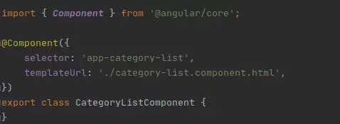

Hình

Từ khóa [**@Component**](https://viblo.asia/u/Component) sẽ giúp định nghĩa bộ khung html cho nó. Và bên dưới là một class CategoryListComponent dùng để viết code logic. Trong định nghĩa bộ khung html, chúng ta có một số thuộc tính cần chú ý sau đây:

* **selector** : Là tên được đặt để gọi một component trong code html. Ở ví dụ vừa rồi, từ khóa hello-ng-world được đặt tên cho component này. Khi cần gọi component này ra ở màn hình html cha, ta sẽ gọi bằng html tag <app-category-list></app-category-list>. Gọi như vậy thì component con sẽ được render ra component cha.\*\*
* **template** : Là tự định nghĩa khung html cho component .
* **templateUrl** : Là đường dẫn url tới file html bên ngoài để load file đó vào làm khung html cho component này.
* **styles** : Là viết style css luôn vào file component này. Cách này chỉ dùng cho component đơn giản.
* **styleUrls** : Là đường dẫn url đến file style css độc lập cho component này.

### 1.2.2 Binding

Angular có cách code Binding (kết nối giữa html và data) dữ liệu theo kiểu 2 chiều, nghĩa là html input thay đổi thì biến javascript sẽ ngay lập tức nhận được giá trị trả về và ngược lại, giá trị trong js thay đổi thì ngay lập tức màn hình html thay đổi theo.Để bind một chuỗi ra ngoài màn hình html thì rất đơn giản sử dụng 2 dấu ngoặc nhọn {{TenBien}} Ví dụ chúng ta có một Component đơn giản như sau:

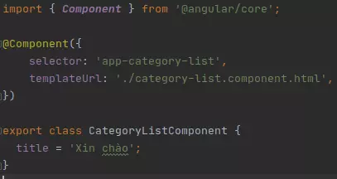

Hình

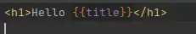

Hình

### 1.2.2 To-way binding

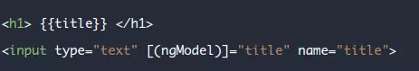

Hình

Từ khóa **ngModel** lúc này không phải là thuộc tính html mà nó là từ khóa của Angular. Khi chúng ta viết **[(ngModel)]** chúng ta sẽ gắn chặt giá trị của input html với biến **title**.Dẫn đến người dùng gõ vào ô input thì thẻ h1 sẽ nhận giá trị tương ứng của **title**.

## 1.3 Xử lý sự kiện

Để gắn 1 sự kiện của control html với một hàm javascript, ta viết như sau:

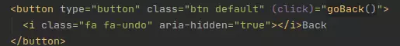

Hình

Khi chúng ta muốn (click) tức là muốn bind sự kiện click chuột của người dùng ở control này gọi là goBack().

## 1.4 ngModule

Module là một khái niệm rộng nhất của Angular. Một module có thể bao gồm chứa các components, directives, pipes, v.v.

Module có thể được biên dịch (compile) dưới dạng ahead-of-time (AoT). Nghĩa là biên dịch ra mã thực thi để hiện ra luôn trên trình duyệt không cần vẽ vời gì từ đầu. Hãy tưởng tượng component có html và js viết riêng, khi load trang thì 2 thứ này mới nhào nặn chung để hiển thị html+data lên màn hình. AoT là thứ html+data đã nhào sẵn.

Module cũng có thể gọi module con và bắt tay được với các module khác.

Ví dụ về module chúng ta có thể bắt gặp ngay ở trong category.module.ts

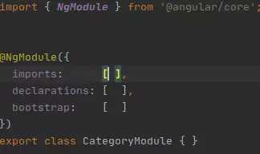

Hình

Các thuộc tính của module được định nghĩa như sau:

* imports: Định nghĩa sự phụ thuộc (Dependency) của module này, module phụ thuộc sẽ được load trước rồi module này mới load.
* declarations: Định nghĩa tất cả các component sẽ được dùng trong module này. Nếu chưa định nghĩa thì các component trong module sẽ không thể gọi nhau vì không tìm thấy nhao.
* bootstrap: Mỗi ứng dụng Angular đều cần một module gốc, module này sẽ có một component gốc chứa layout gốc sẽ được render ra ở file index.html.

## 1.5 Service

Để tạo ra một service thì chúng ta cần import và mô tả một class với từ khóa [**@injectable**](https://viblo.asia/u/injectable) lấy từ [**@angular**](https://viblo.asia/u/angular)**/core** module.

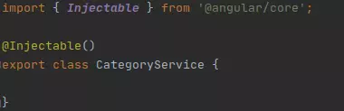

Hình

Nếu muốn dùng chung service mà không muốn khao báo nhiều lần,component nào cũng phải tiêm nó vào.Thì lúc này có thể khai báo service ở phần **providers** của component hoặc module

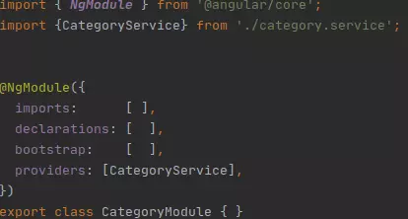

Hình

## 1.6 Router

### 1.6.1 Router Outlet

Mỗi một Router sẽ có một URL để load component. Và để biết được là component sẽ render ra chỗ nào thì chúng ta viết đoạn code sau vào khung html cần chèn:



Hình

### 1.6.2 Cài đặt Route cho ứng dụng Angular

Để cài đặt toàn bộ Router cho một ứng dụng Angular thì chúng ta cần tạo ra một đối tượng JSON chứa các thuộc tính như sau:

* path: Đường dẫn URL của component hiện tại.
* component: Ứng với đường dẫn bên trên thì load component nào.
* redirectTo: Chuyển hướng đến URL này nếu URL ở path không trùng. Ví dụ, khi người dùng gõ URL linh tinh, chúng ta muốn chuyển hướng và load trang Home hoặc trang báo lỗi 404 thì cần ghi rõ URL trang Home hoặc 404 vào redirectTo.
* pathMatch: Cài đặt xem chế độ kiểm tra url là như thế nào. khi giá trị là full thì nghĩa là toàn bộ url từ đầu đến cuối sẽ phải chính xác như trong bộ JSON Router. Còn khi giá trị là prefix thì chuỗi đầu tiên của url (dấu sược đầu tiên) sẽ được kiểm tra. Mặc định nếu không nói gì thì prefix sẽ được chọn. Hãy xem đoạn code ví dụ về Router bên dưới:

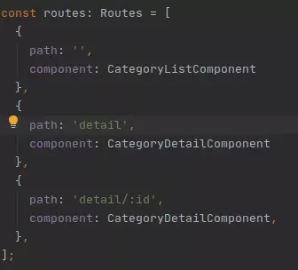

Hình

## Laravel:

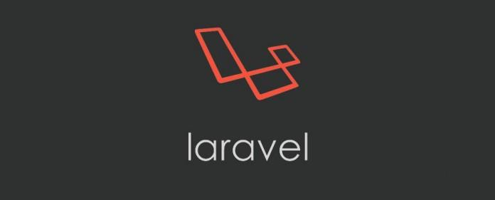

Hình Laravel

Laravel là một framework PHP phát triển rất tốt cho phía máy chủ. Trong bài đồ án này sẽ sử dụng công nghệ Laravel phát triển ứng dụng trên máy chủ (back - end).

## Giới thiệu về Laravel:

Đối với mỗi developer, đặc biệt là các PHP developer chắc hẳn ai cũng biết đến Laravelmột open source framework đứng đầu về số lượt download trên Packagist cũng như số lượng sao đạt được trên Github.

Laravel được tạo ra bởi Taylor Otwell với phiên bản đầu tiên được ra mắt vào tháng 6 năm 2011. Từ đó cho đến này, Laravel đã phát triển một cách mạnh mẽ, vượt qua những framework khác và vươn lên trở thành framework PHP có thể nói được ưa chuộc và được cộng đồng sử dụng nhiều nhất khi phát triển web với PHP.

Dưới đây là biểu đồ cho thấy sự tăng trưởng về số lượng sao trên github của Laravel so với một số framework khác:

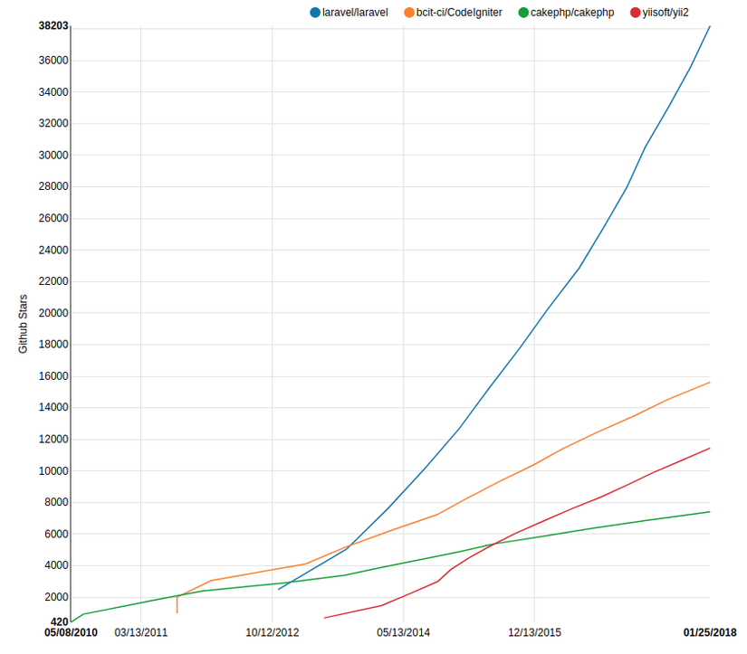

Hình 13

## Lý do khiến Laravel nổi tiếng?

Mặc dù ra đời muộn hơn so với CakePHP và CodeIgniter nhưng Laravel đã nhanh chóng được công nhận đón nhận và sử dụng nên chỉ đến khoảng giữa năm 2013 nó đã đứng đầu trong bảng xếp hạng đánh giá sao trên Github. Sở dĩ, Laravel phát triển nhanh và mạnh được đến như ngày này là nhờ vào các đặc điểm mà nó cung cấp có thể kể đến như sau:

* Dễ dàng sử dụng
* Lý do đầu tiên khiến Laravel nhanh chóng được cộng đồng đón nhận và sử dụng nhiều là do nó rất dễ để có thể sử dụng. Ngay cả khi bạn chỉ mới chỉ có những kiến thức cơ bản nhất về lập trình web với PHP thì việc bắt đầu sử dụng Laravel cũng chỉ mất vài giờ là bạn có thể bắt tay vào việc làm một project nhỏ.
* Document mà Laravel cung cấp trên [trang chủ](https://laravel.com/docs/5.5)của mình được viết rất rõ ràng và dể hiểu giúp cho bạn nhanh chóng có thể tìm được những gì mình muốn.
* Xây dựng theo mô hình MVC
* Laravel được xây dựng và phát triển theo mô hình MVC (Model-View-Controller) nhờ đó mà cấu trúc và cách tổ chức code trong project được sắp xếp một cách hợp lý dễ dàng cho việc maintain cũng như phát triển về lâu dài.

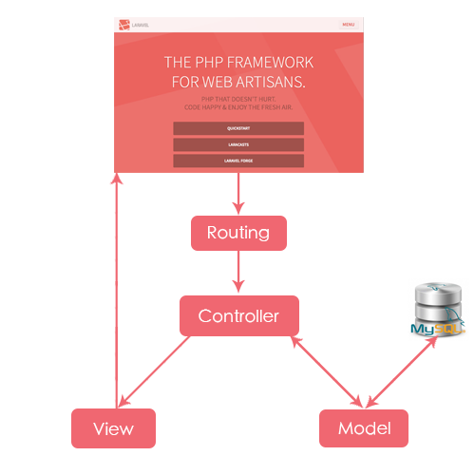

Hình 14

* Các tính năng dựng sẵn
* Bản thân Laravel đã cung cấp cho người dùng rất nhiều các nhóm tính năng giúp quá trình phát triển trở nên nhanh chóng hơn rất nhiều lần.
* Chỉ với một câu lệnh đơn giản: $ php artisan make:auth là bạn đã dựng được cho mình toàn bộ các tính năng như đăng nhập, đăng xuất, đăng kí, quên mật khẩu mà không tốn công code một dòng nào cả. Tất nhiên bạn cũng có thể tự mình chỉnh sửa lại logic sao cho hợp với nhu cầu sử dụng cá nhân.
* Các tính năng bảo mật
* Để giúp lập trình viên có thể tối đa thời gian tập chung vào việc phát triển các tính năng, Laravel đã cung cấp sẵn cho người dùng các tính năng bảo mật cơ bản như:
  + ORM của Laravel sử dụng PDO thay vì mysqli để chống lại tấn công SQL Injection.
  + Laravel sử dụng một field token ẩn để chống lại tấn công kiểu CSRF.
  + Các biến được đưa ra view mặc định đều được Laravel escape để tránh tấn công XSS
* Cộng đồng mạnh mẽ
* Blade template
* Ở phần view, Laravel cung cấp sẵn cho người dùng một template enigine có tên là blade, giúp người dùng có thể sử dụng code php bên trong file giao diện của mình một cách thuật lợi và không bị rối mắt như sử dụng cặp thẻ <?php ?> thông thường:

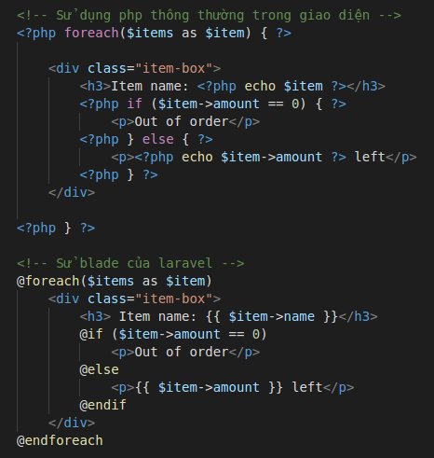

Hình 15

# CHƯƠNG 2: Phân tích thiết kế hệ thống thông tin quản lý website

## 1. Phân tích chức năng chương trình:

Cửa hàng bán các loại quần áo, thời trang thuộc nhiều thương hiệu khác nhau và bảng giá các loại quần áo khác nhau, được cập nhật theo thời gian.

Cửa hàng có nhiều nhân viên, các nhân viên có nhiệm vụ giới thiệu, tư vấn và bán hàng cho khách hàng

Khách hàng khi mua hàng sẽ nhận được một hóa đơn và một phiếu bảo hành cho một bộ đồ đã mua. Nếu có khuyến mãi thì khách hàng sẽ nhận thêm quà khuyến mãi.

Khi bán quần áo thời trang cho khách hàng, cửa hàng ghi nhận thông tin của khách qua việc thu thập, ghi nhận thông tin khách hàng như tên, giới tính, địa chỉ, số điện thoại.

Quản lí là người thống kê doanh thu của cửa hàng, quản lí giá bán

**Các câu hỏi về hệ thống: (Q&A):**

Q1/: Người dùng có thể đăng kí tài khoản hay không?

Trả lời: Hệ thống có chức năng đăng kí tài khoản, cho phép người dùng lưu trữ thông tin

Q2/: Khách hàng có thể thanh toán online qua ngân hàng điện tử được không?

Trả lời: Khách hàng có thể thanh toán bằng cách xác thực chuyển khoản trong hệ thống website với các hình thức chuyển khoản bằng Visa, Paypal,…

Q3/: Sản phẩm có đảm bảo chính hảng, giấy bảo hành kèm theo không?

Trả lời: Thời trang chính hãng, có giấy bảo hành kèm theo với mỗi hóa đơn

Q4/: Có thể hủy sau khi đặt hàng hay không?

Trả lời: Khách hàng có thể hủy trên hệ thống website

## 2. Biểu đồ Use-case:

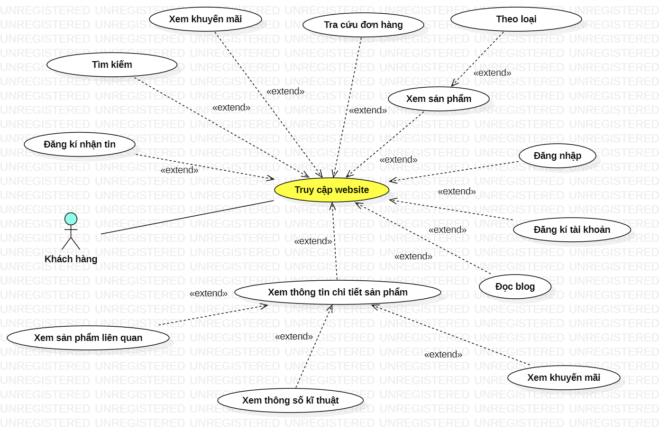

Hình : Use-case truy cập website

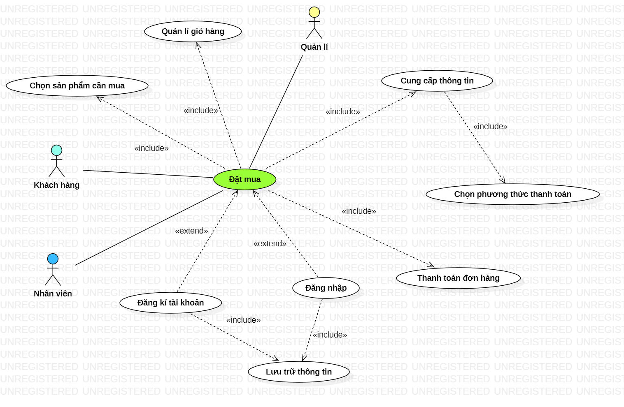

Hình : Use-case đặt mua

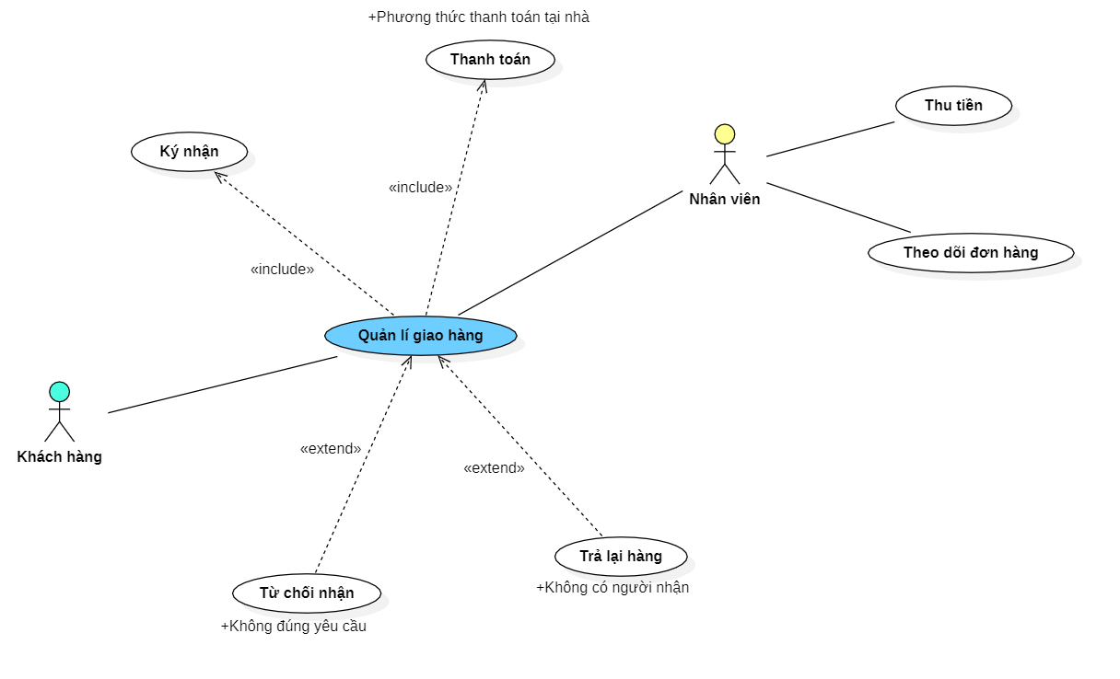

Hình : Quản lý giao hàng

|  |  |
| --- | --- |
| **UC1\_Truy cập website** | |
| Requirements | Khách hàng truy cập vào website để xem đồng hồ, mua đồng hồ bất kì lúc nào |
| Actors | Khách hàng, Hệ thống website |
| Pre-conditions | Không thể đặt mua |
| Post-conditions | Có thể đặt mua thời trang, tìm kiếm thời trang |
| Triggers | Khách hàng chưa đăng kí tài khoản hay đã có tài khoản đều truy cập được vào website |
| Normal Flow | Là chức năng trong hành động chính |
| Alternative Flow | Là chức năng trong dòng hành động thay thế |
| Exception Flow | Là chức năng trong dòng hành động ngoại lệ |

|  |  |
| --- | --- |
| **UC2\_Đặt mua thời trang** | |
| Requirements | Khách hàng có thể chọn thời trang, cung cấp thông tin khách hàng |
| Actors | Khách hàng, Hệ thống website, Nhân viên |
| Pre-conditions | Truy cập website để đặt mua thời trang |
| Post-conditions | Đã hoàn thành đặt mua thời trang, hủy đặt mua |
| Triggers | Khách hàng chưa đăng kí tài khoản hay đã có tài khoản đều có thể đặt mua thời trang |
| Normal Flow | Là chức năng trong hành động chính |
| Alternative Flow | Là chức năng trong hành động thay thế |
| Exception Flow | Là chức năng trong hành động ngoại lệ |

|  |  |
| --- | --- |
| **UC3\_Giao hàng** | |
| Requirements | Khách hàng sau khi đặt mua thời trang, sẽ có nhân viên đóng gói và vận chuyển đến cho khách hàng tại nhà |
| Actors | Khách hàng, Nhân viên |
| Pre-conditions | Sau khi đặt mua thời trang |
| Post-conditions | Hoàn thành mua thời trang |
| Triggers | Khách hàng ký nhận và thanh toán hoặc có thể từ chối nhận thời trang tại nhà khi thời trang không đúng chất lượng hoặc nhân viên báo hủy và trả thời trang |
| Normal Flow | Là chức năng trong hành động chính |
| Alternative Flow | Là chức năng trong hành động thay thế |
| Exception Flow | Là chức năng trong hành động ngoại lệ |

Mô tả dòng hành động chính, dòng hành động thay thế, dòng hành động ngoại lệ

**Dòng hành động chính**: Truy cập website, tìm kiếm thời trang => Chọn thời trang, đặt mua, cung cấp thông tin, xác nhận => Giao thời trang, ký nhận và thanh toán

**Dòng hành động thay thế**: Truy cập website, tìm kiếm thời trang => Chọn thời trang, đặt mua, cung cấp thông tin, xác nhận => Giao thời trang, Từ chối nhận

**Dòng hành động ngoại lệ**: Truy cập website, tìm kiếm thời trang => Chọn thời trang, đặt mua, cung cấp thông tin, xác nhận => Giao thời trang, báo hủy và trả thời trang

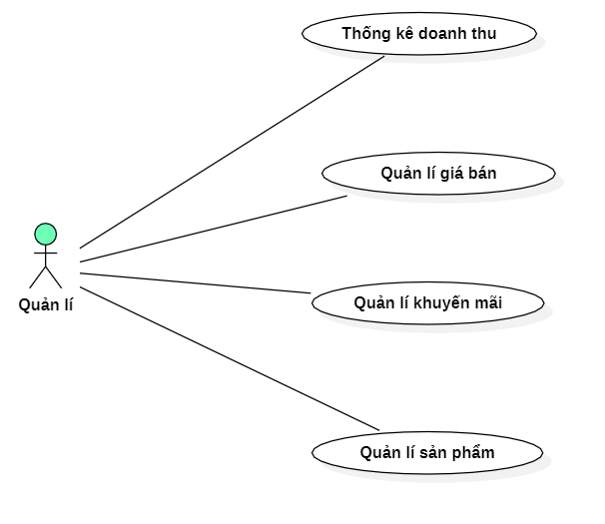

Hình : Use-case quản lý

|  |  |
| --- | --- |
| **UC3\_Quản lí** | |
| Requirements | Quản lí thống kê doanh thu, quản lí sản phẩm, quyết định giá thời trang, quà khuyến mãi khi mua thời trang |
| Actors | Quản lí |
| Pre-conditions | Sau khi thống kê, quyết định giá bán, quà khuyến mãi |
| Post-conditions | Hoàn thành việc quản lí |
| Triggers | Quản lí bán hàng sau khi thống kê tồn kho ra quyết định nhập hàng hay xuất hàng, quyết định giá bán, khuyến mại cho các mặt hàng |
| Normal Flow | Là chức năng trong hành động chính |
| Alternative Flow | Là chức năng trong hành động thay thế |
| Exception Flow | Là chức năng trong hành động ngoại lệ |

Mô tả dòng hành động chính, dòng hành động ngoại lệ, dòng hành động thay thế:

**Dòng hành động chính:** quản lí doanh thu, thống kê các loại mặt hàng tồn trong kho => nhập kho => quyết định giá bán

**Dòng hành động thay thế:** quản lí doanh thu, thống kê các loại mặt hàng tồn trong kho => nhập/ xuất kho => quyết định giá bán, khuyến mãi

**Dòng hành động ngoại lệ:** quản lí doanh thu, thống kê các loại mặt hàng tồn trong kho => quyết định không nhập hàng, ngưng kinh doanh mặt hàng

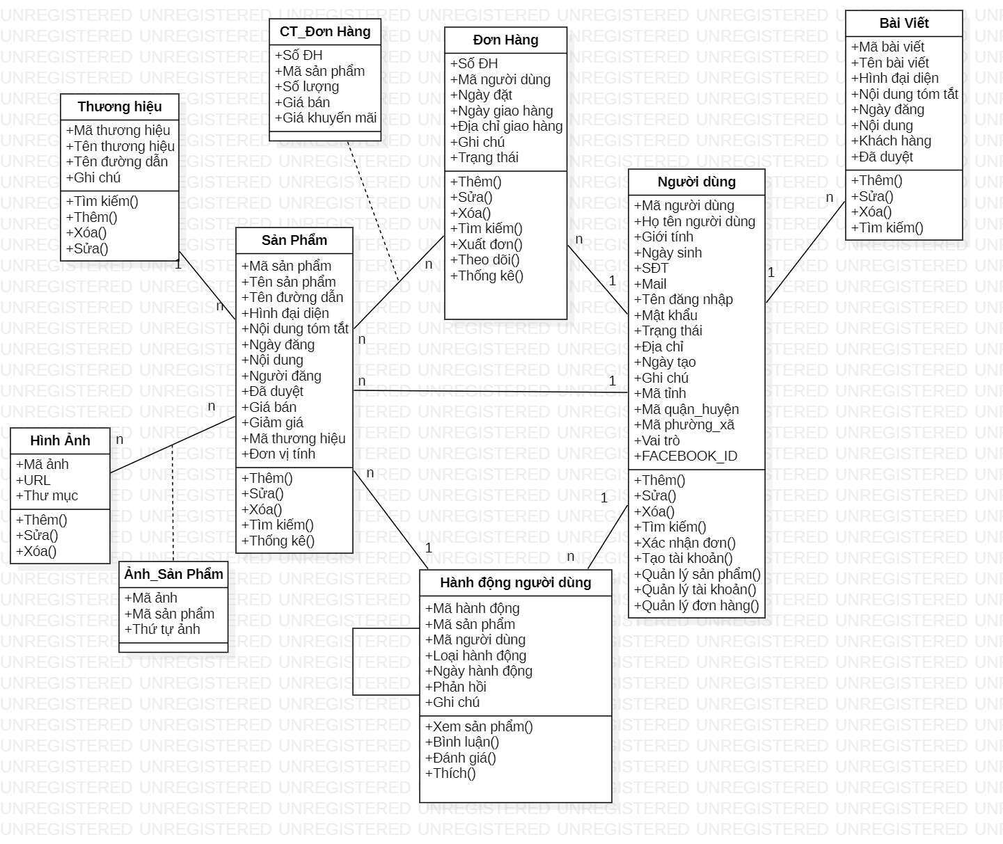

Hình : Sơ đồ lớp

Mô tả CSDL

|  |  |  |  |  |  |
| --- | --- | --- | --- | --- | --- |
| **San\_phams** | |  |  |  |  |
| **Stt** | **Tên trường** | **Mô tả** | **Kiểu dữ liệu** | **Kích thước** | **Ràng buộc** |
| 1 | ID | Mã sản phẩm | bigint | 20 | Khóa chính |
| 2 | TENSP | Tên sản phẩm | varchar | 255 |  |
| 3 | DUONGDAN | Đường dẫn | varchar | 255 |  |
| 4 | HINHDAIDIEN | Hình đại diện | bigint | 20 |  |
| 5 | NDTOMTAT | Nội dung tóm tắt | varchar | 255 |  |
| 6 | NOIDUNG | Nội dung | Text |  |  |
| 7 | NGUOIDANG | Người đăng | bigint | 20 |  |
| 8 | DADUYET | Đã duyệt | int | 11 |  |
| 9 | GIABAN | Giá bán | int | 11 |  |
| 10 | GIAMGIA | Giảm giá | int | 11 |  |
| 11 | MATHUONGHIEU | Mã thương hiệu | bigint | 20 | Khóa ngoại |
| 12 | DONVITINH | Đơn vị tính | varchar | 255 |  |
| 13 | CREATED\_AT | Ngày tạo | Timestamp |  |  |
| 14 | UPDATED\_AT | Ngày cập nhật | Timestamp |  |  |
| 15 | DELETED\_AT | Ngày xóa | timestamp |  |  |

|  |  |  |  |  |  |
| --- | --- | --- | --- | --- | --- |
| **thuong\_hieus** | |  |  |  |  |
| **Stt** | **Tên trường** | **Mô tả** | **Kiểu dữ liệu** | **Kích thước** | **Ràng buộc** |
| 1 | ID | Mã thương hiệu | bigint | 20 | Khóa chính |
| 2 | TENTHUONGHIEU | Tên thương hiệu | varchar | 255 |  |
| 3 | DUONGDAN | Đường dẫn | varchar | 255 |  |
| 4 | GHICHU | Ghi chú | varchar | 255 |  |
| 5 | CREATED\_AT | Ngày tạo | Timestamp |  |  |
| 6 | UPDATED\_AT | Ngày cập nhật | Timestamp |  |  |

|  |  |  |  |  |  |  |  |  |  |  |
| --- | --- | --- | --- | --- | --- | --- | --- | --- | --- | --- |
| **hinh\_anhs** | | | |  | |  |  | |  | |
| **Stt** | | **Tên trường** | | **Mô tả** | | **Kiểu dữ liệu** | **Kích thước** | | **Ràng buộc** | |
| 1 | | ID | | Mã ảnh | | bigint | 20 | | Khóa chính | |
| 2 | | URL | | Đường dẫn | | varchar | 255 | |  | |
| 3 | | THUMUC | | Thư mục chứa ảnh | | varchar | 255 | |  | |
| 4 | | CREATED\_AT | | Ngày tạo | | Timestamp |  | |  | |
| 5 | | UPDATED\_AT | | Ngày cập nhật | | Timestamp |  | |  | |
| **bai\_viets** | | | |  |  |  |  | |
| **Stt** | | **Tên trường** | | **Mô tả** | **Kiểu dữ liệu** | **Kích thước** | **Ràng buộc** | |
| 1 | | ID | | Mã bài viết | bigint | 20 | Khóa chính | |
| 2 | | TENBAIVIET | | Tên bài viết | varchar | 255 |  | |
| 3 | | HINHDAIDIEN | | Hình đại diện | bigint | 20 |  | |
| 4 | | NOIDUNGTOMTAT | | Nội dung tóm tắt | text |  |  | |
| 5 | | NOIDUNG | | Nội dung | Text |  |  | |
| 6 | | NGUOIDANG | | Người đăng | bigint | 20 |  | |
| 7 | | DADUYET | | Đã duyệt | int | 11 |  | |
| 8 | | CREATED\_AT | | Ngày tạo | Timestamp |  |  | |
| 9 | | UPDATED\_AT | | Ngày cập nhật | Timestamp |  |  | |

|  |  |  |  |  |  |
| --- | --- | --- | --- | --- | --- |
| **users** | |  |  |  |  |
| **Stt** | **Tên trường** | **Mô tả** | **Kiểu dữ liệu** | **Kích thước** | **Ràng buộc** |
| 1 | ID | Mã người dùng | bigint | 20 | Khóa chính |
| 2 | HOTEN | Họ tên | varchar | 255 |  |
| 3 | GIOITINH | Giới tính | int | 11 |  |
| 4 | NGAYSINH | Ngày sinh | Date |  |  |
| 5 | SDT | Số điện thoại | varchar | 12 |  |
| 6 | EMAIL | Email | varchar | 100 |  |
| 7 | NAME | Tên đăng nhập | varchar | 255 |  |
| 8 | PASSWORD | Mật khẩu | varchar | 255 |  |
| 9 | TRANGTHAI | Trạng thái | int | 11 |  |
| 10 | DIACHI | Địa chỉ | varchar | 255 |  |
| 11 | GHICHU | Ghi chú | varchar | 255 |  |
| 12 | MATINH | Mã tỉnh | bigint | 20 | Khóa ngoại |
| 13 | MAQUAN\_HUYEN | Mã quận/ huyện | bigint | 20 | Khóa ngoại |
| 14 | MAPHUONG\_XA | Mã phường/ xã | bigint | 20 | Khóa ngoại |
| 15 | VAITRO | Vai trò | int | 11 |  |
| 16 | FACEBOOK\_ID | Facebook | varchar | 255 |  |
| 17 | CREATED\_AT | Ngày tạo | Timestamp |  |  |
| 18 | UPDATED\_AT | Ngày cập nhật | Timestamp |  |  |
| 19 | DELETED\_AT | Ngày xóa | timestamp |  |  |
| 20 | REMEMBER\_TOKEN | Xác thực | varchar | 100 |  |

|  |  |  |  |  |  |
| --- | --- | --- | --- | --- | --- |
| **hanh\_dong\_nguoi\_dungs** | |  |  |  |  |
| **Stt** | **Tên trường** | **Mô tả** | **Kiểu dữ liệu** | **Kích thước** | **Ràng buộc** |
| 1 | ID | Mã hành động | bigint | 20 | Khóa chính |
| 2 | MASANPHAM | Mã sản phẩm | bigint | 20 | Khóa ngoại |
| 3 | MANGUOIDUNG | Mã người dùng | bigint | 20 | Khóa ngoại |
| 4 | LOAIHANHDONG | Loại hành động | int | 11 |  |
| 5 | PHANHOI | Phản hồi | bigint | 20 |  |
| 6 | GHICHU | Ghi chú | varchar | 255 |  |
| 7 | CREATED\_AT | Ngày tạo | Timestamp |  |  |
| 8 | UPDATED\_AT | Ngày cập nhật | Timestamp |  |  |

|  |  |  |  |  |  |
| --- | --- | --- | --- | --- | --- |
| **don\_hangs** | |  |  |  |  |
| **Stt** | **Tên trường** | **Mô tả** | **Kiểu dữ liệu** | **Kích thước** | **Ràng buộc** |
| 1 | ID | Mã đơn hàng | bigint | 20 | Khóa chính |
| 2 | MANGUOIDUNG | Mã người dùng | bigint | 20 | Khóa ngoại |
| 3 | NGAYGIAOHANG | Ngày giao hàng | date |  |  |
| 4 | DIACHIGIAOHANG | Địa chỉ giao hàng | varchar | 255 |  |
| 5 | GHICHU | Ghi chú | varchar | 255 |  |
| 6 | TRANGTHAI | Trạng thái | varchar | 255 |  |
| 7 | CREATED\_AT | Ngày tạo | Timestamp |  |  |
| 8 | UPDATED\_AT | Ngày cập nhật | Timestamp |  |  |

|  |  |  |  |  |  |
| --- | --- | --- | --- | --- | --- |
| **ct\_don\_hangs** | |  |  |  |  |
| **Stt** | **Tên trường** | **Mô tả** | **Kiểu dữ liệu** | **Kích thước** | **Ràng buộc** |
| 1 | ID | Mã chi tiết đơn hàng | bigint | 20 | Khóa chính |
| 2 | SODONHANG | Mã đơn hàng | bigint | 20 | Khóa ngoại |
| 3 | MASANPHAM | Ngày sản phẩm | bigint | 20 | Khóa ngoại |
| 4 | SOLUONG | Số lượng | int |  |  |
| 5 | GIABAN | Giá bán | int |  |  |
| 6 | GIAKHUYENMAI | Giá khuyến mãi | int |  |  |
| 7 | CREATED\_AT | Ngày tạo | Timestamp |  |  |
| 8 | UPDATED\_AT | Ngày cập nhật | Timestamp |  |  |

Cơ sở dữ liệu:

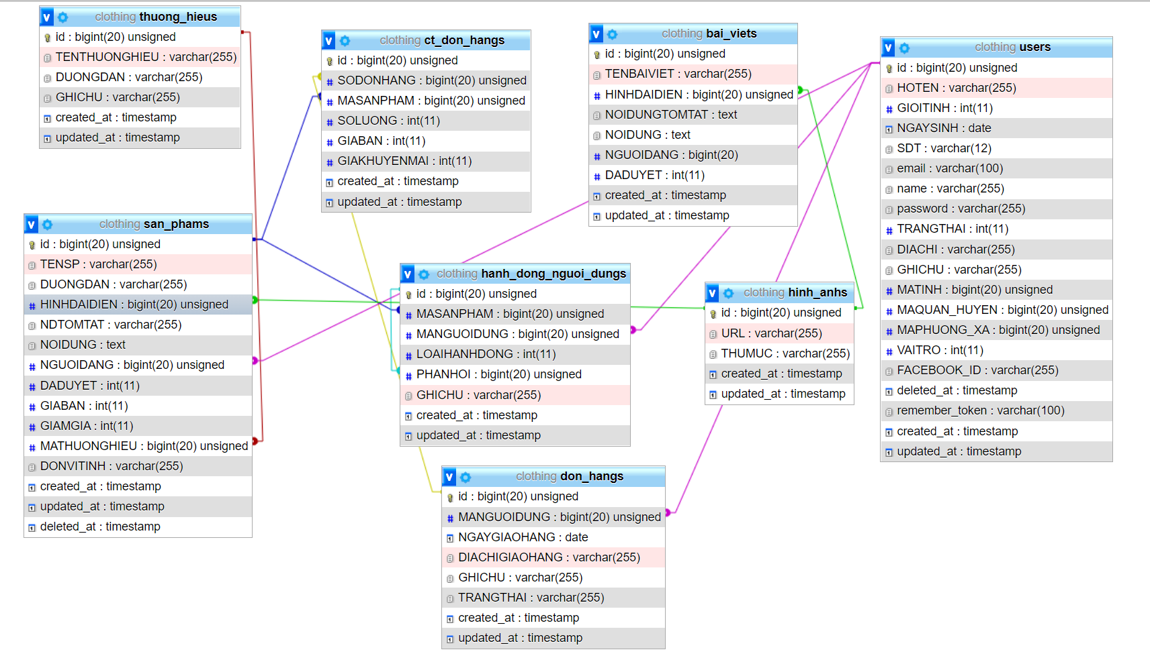

Hình 21: Lược đồ cơ sở dữ liệu

# Chương 3: Thiết kế và xây dựng website bán thời trang quốc tế

## 1. Thiết kế chi tiết các chức năng:

* Các chức năng người dùng:
* Xem sản phẩm: Người dùng sẽ truy cập vào trang web xem các sản phẩm nổi bật được giới thiệu. Họ sẽ lựa chọn các sản phẩm mình ưng ý.
* Xem nội dung: Khi người dùng muốn biết chi tiết về sản phẩm chọn vào chức năng xem chi tiết, hiển thị các thông tin về sản phẩm gồm tên, giá bán, thương hiệu, các chức năng, thông số của thời trang.
* Đặt hàng: Người dùng khi đã lựa chọn được sản phẩm chọn vào chức năng thêm vào giỏ hàng để đến bước tiến hành thanh toán
* Thanh toán: Người dùng kết thúc việc lựa chọn sản phẩm, đi đến bước thanh toán giỏ hàng, cần điền các thông tin như họ tên, số điện thoại, địa chỉ, giới tính, ghi chú (nếu có), người dùng cần kiểm tra kĩ giỏ hàng gồm số lượng, tổng tiền để kết thúc thanh toán.
* Đăng ký: Cửa hàng có chính sách cho thành viên, khi người dùng muốn hưởng các ưu đãi dành riêng cho thành viên, điền các thông tin sau: họ tên, mail, số điện thoại, địa chỉ, quốc gia,…
* Đăng nhập: Người dùng đã đăng ký tài khoản trước đó có thể đăng nhập thông qua mail và mật khẩu
* Chỉnh sửa thông tin tài khoản: sau khi người dùng đã đăng nhập vào tài khoản, website cho phép chỉnh sửa thông tin gồm mail, số điện thoại, ngày sinh, địa chỉ, giới tính, mật khẩu
* Các chức năng người quản trị:
* Quản lý bài viết:
* Xem tất cả bài viết
* Thêm mới bài viết
* Chỉnh sửa bài viết
* Xóa bài viết
* Quản lý khách hàng:
* Xem tất cả khách hàng gồm khách đã mua hàng và đã đăng ký tài khoản trên website
* Cho phép quản trị viên xóa tài khoản khách hàng
* Quản lý sản phẩm:
* Xem tất cả sản phẩm
* Thêm mới sản phẩm
* Chỉnh sửa thông tin sản phẩm
* Xóa sản phẩm
* Quản lý thông tin người quản trị:
* Xem thông tin cá nhân gồm: tên đăng nhập, họ tên, ngày sinh, giới tính, mail, điện thoại, địa chỉ, mật khẩu
* Cho phép đổi mật khẩu
* Chỉnh sửa thông tin
* Quản lý đơn hàng:
* Xem tất cả đơn hàng gồm tên khách hàng, tổng tiền, tình trạng, ngày đặt, địa chỉ, ghi chú
* Thay đổi tình trạng đơn hàng: đang xử lý, đang vận chuyển, hoàn tất, hủy
* Xem chi tiết đơn hàng gồm: tên sản phẩm, ảnh sản phẩm, số lượng, thành tiền, tổng tiền, thông tin khách hàng mua
* Đăng nhập:
* Để truy cập vào trang quản trị, người quản trị cần đăng nhập vào tài khoản thông qua mail và mật khẩu
* Đăng ký:
* Đăng ký một tài khoản quản trị mới, điền đầy đủ thông tin họ và tên, tên đăng nhập, mail và số điện thoại
* Sao lưu:
  + Sao lưu tất cả dữ liệu và hình ảnh để trong máy tính của mình. Bảo toàn dữ liệu
* Phục hồi:
  + Phục hồi tất cả dữ liệu đã được sao lưu.

## Thiết kế giao diện:

## 3.1 Thiết kế giao diện công khai (public page)

### 3.1.1 Trang chủ:

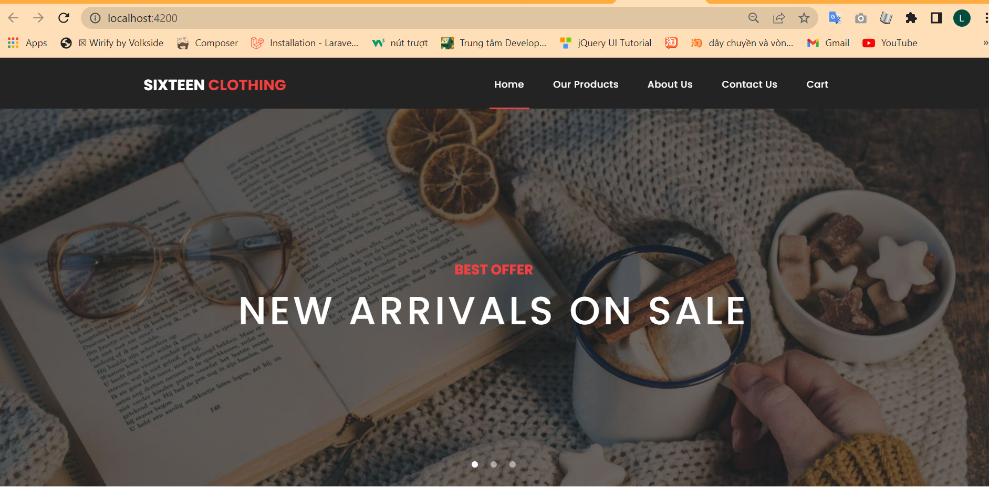

Hình : Banner

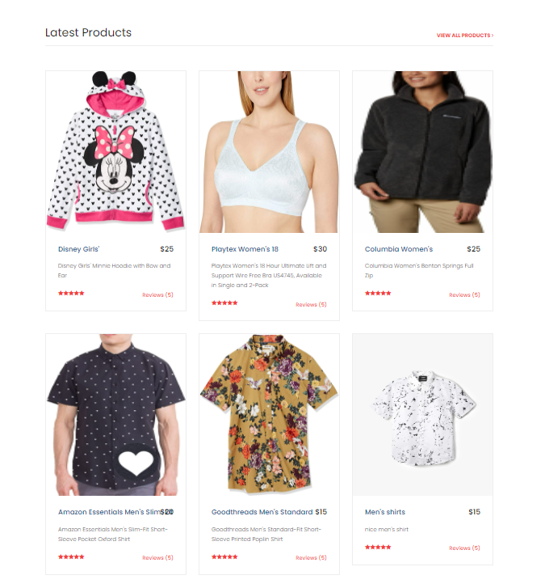

Hình 23 Nơi hiển thị các sản phẩm mới nhất

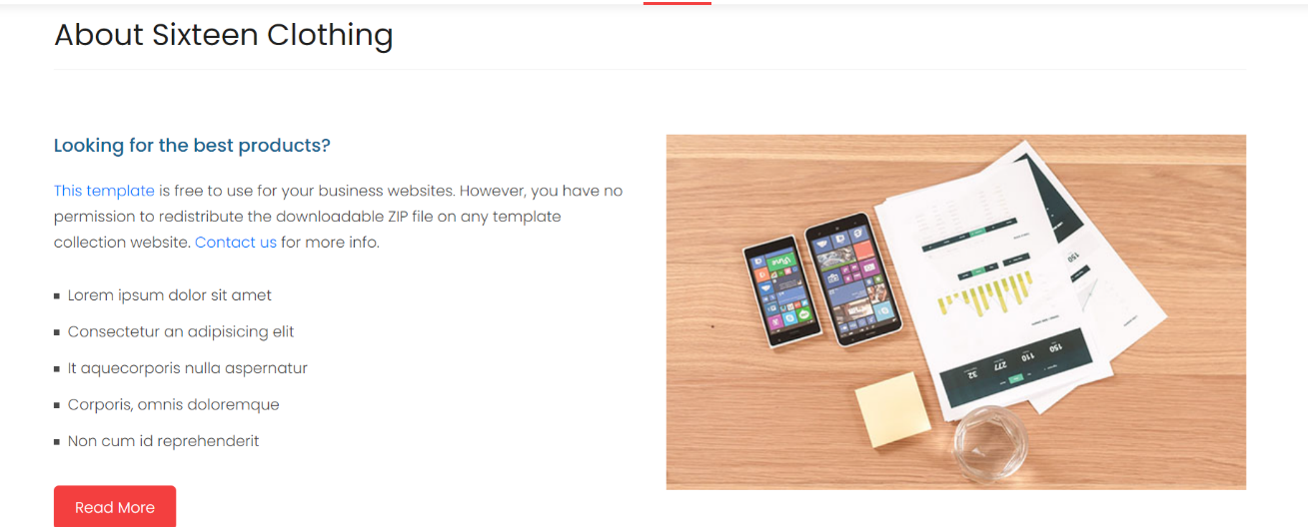

Hình 24 Nơi giới thiệu về website

### 3.1.2 Trang hiển thị các sản phẩm

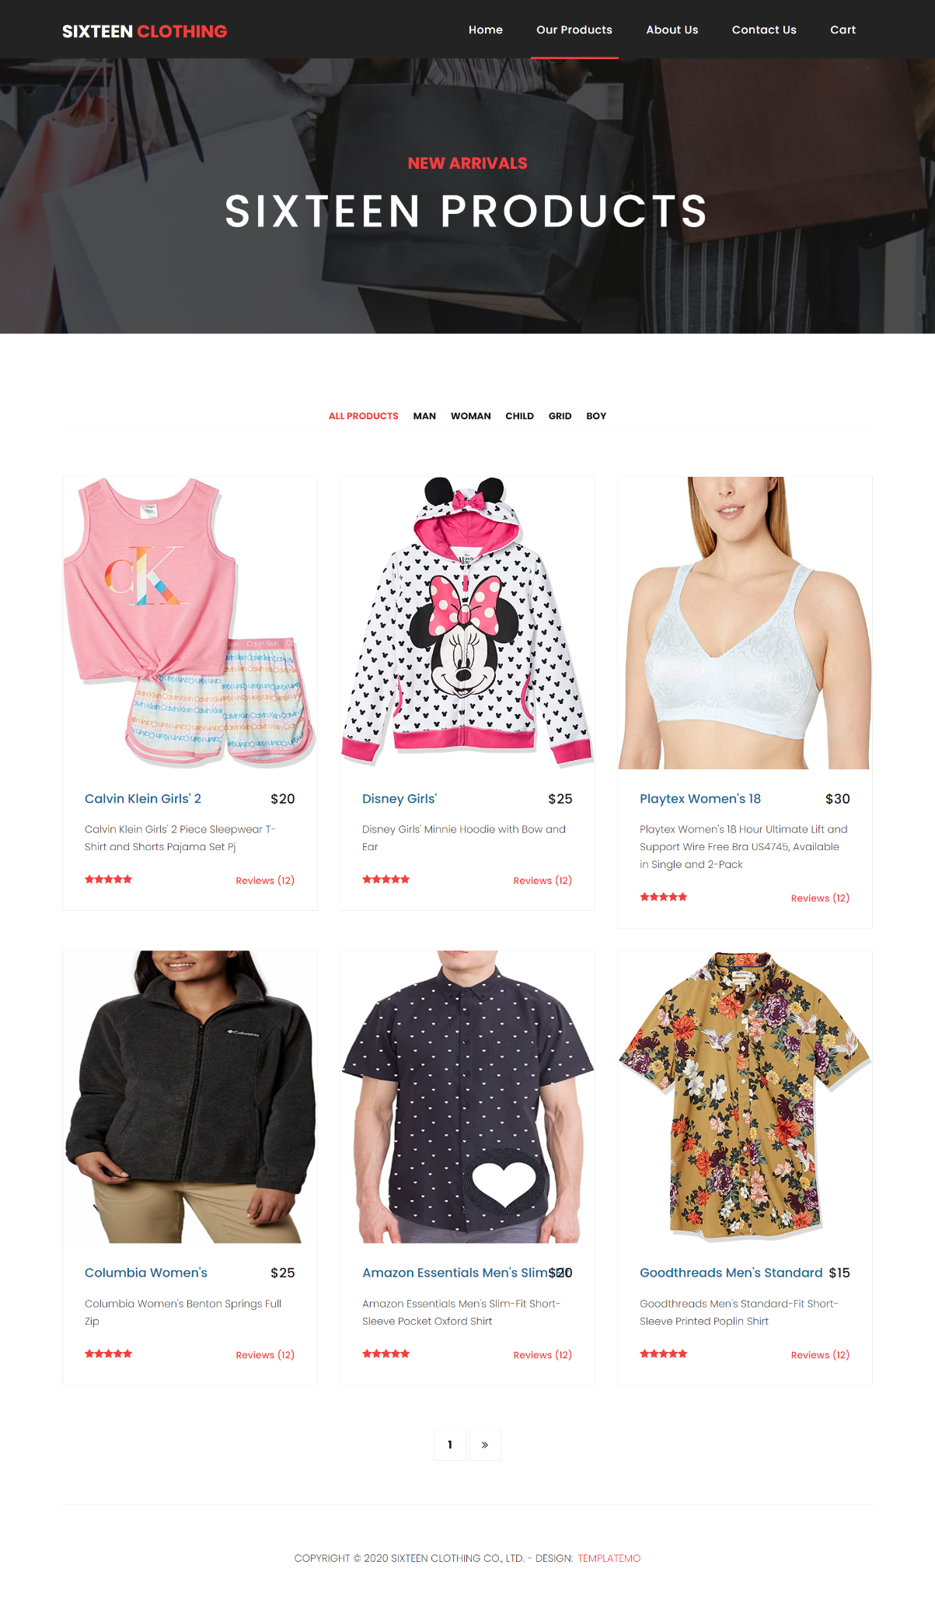

Phân loại các loại sản phẩm

Hình 25 Trang sản phẩm

### 3.1.3 Trang hiển thị chi thiết sản phẩm

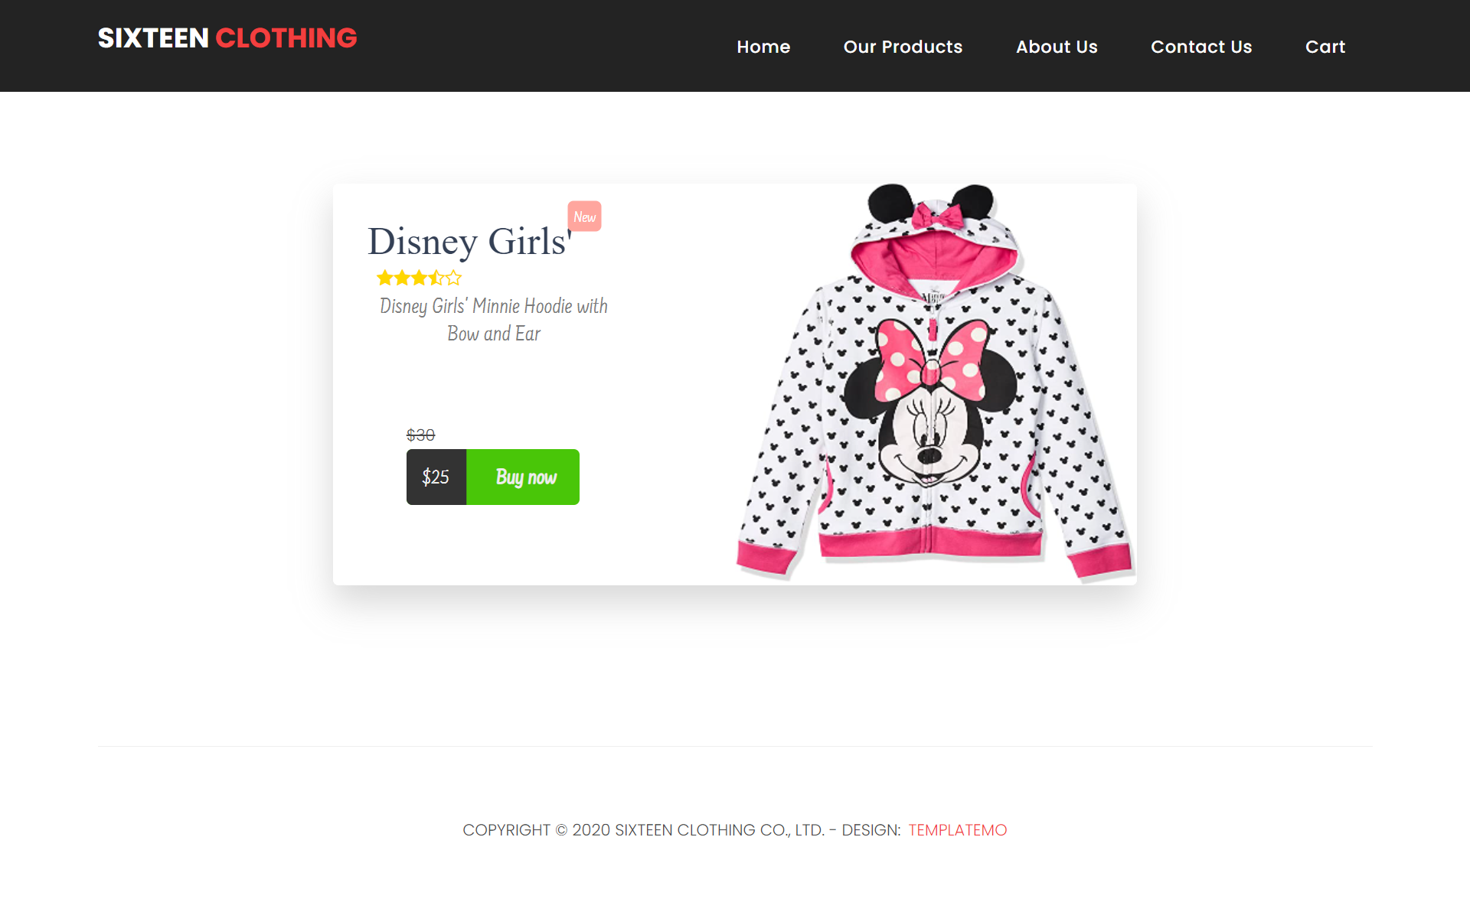

Hình 26 Trang hiển thị chi tiết sản phẩm

### 3.1.4 Trang giỏ hàng

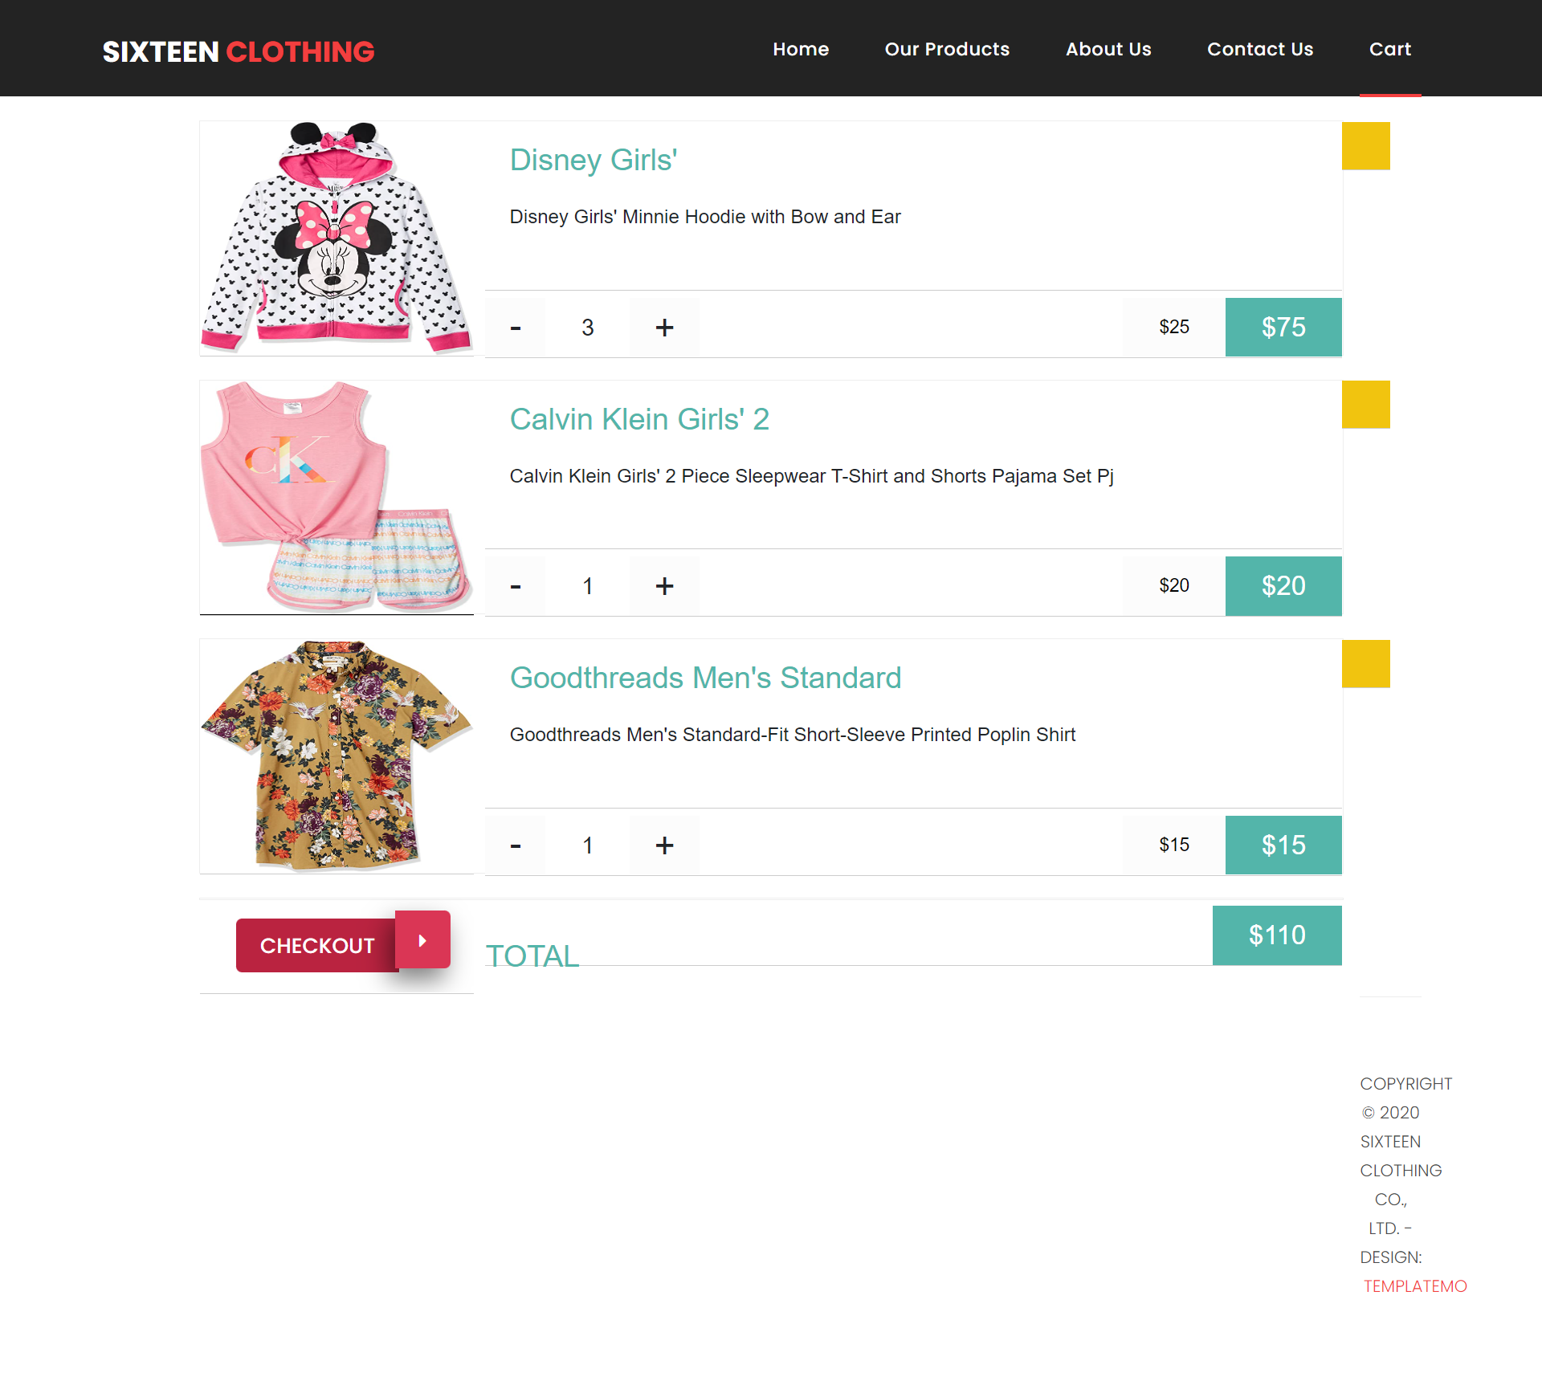

Hình 27 Trang giỏ hàng

### 3.1.5 Trang thanh toán sản phẩm

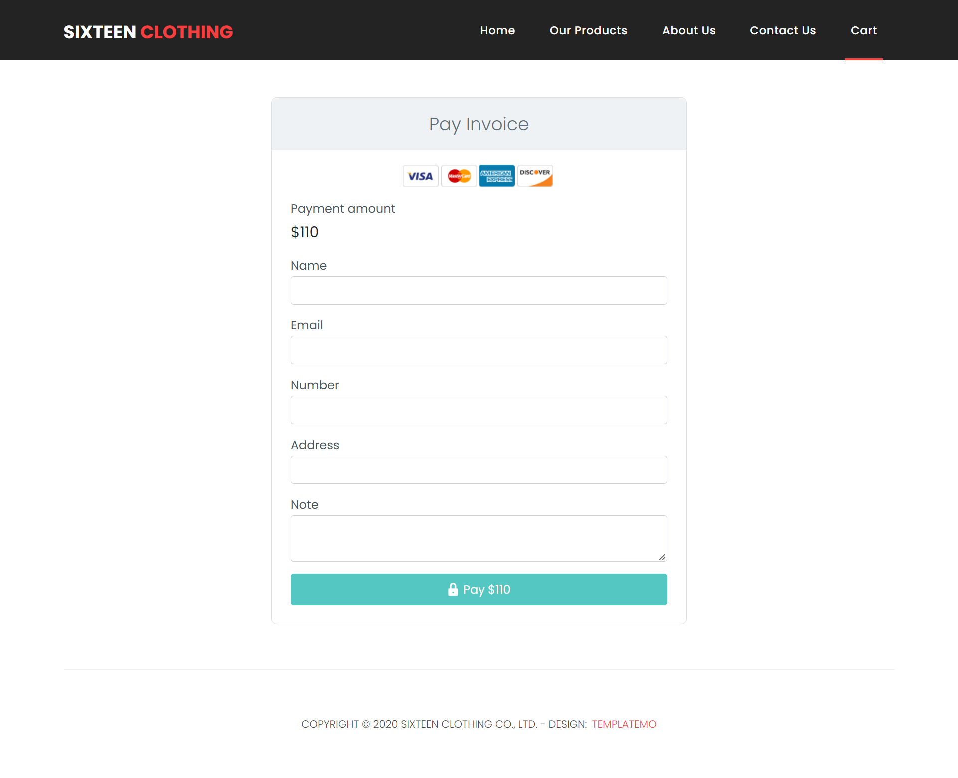

Hình 28 Trang thanh toán sản phẩm

### 3.1.6 Trang giới thiệu về trang web và đội ngủ thành viên

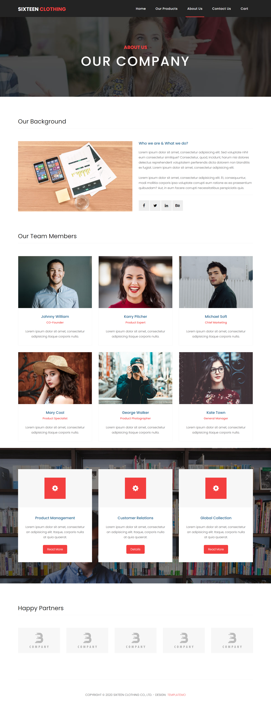

Hình 29 Trang giới thiệu về trang web

### 3.1.7 Trang liên hệ

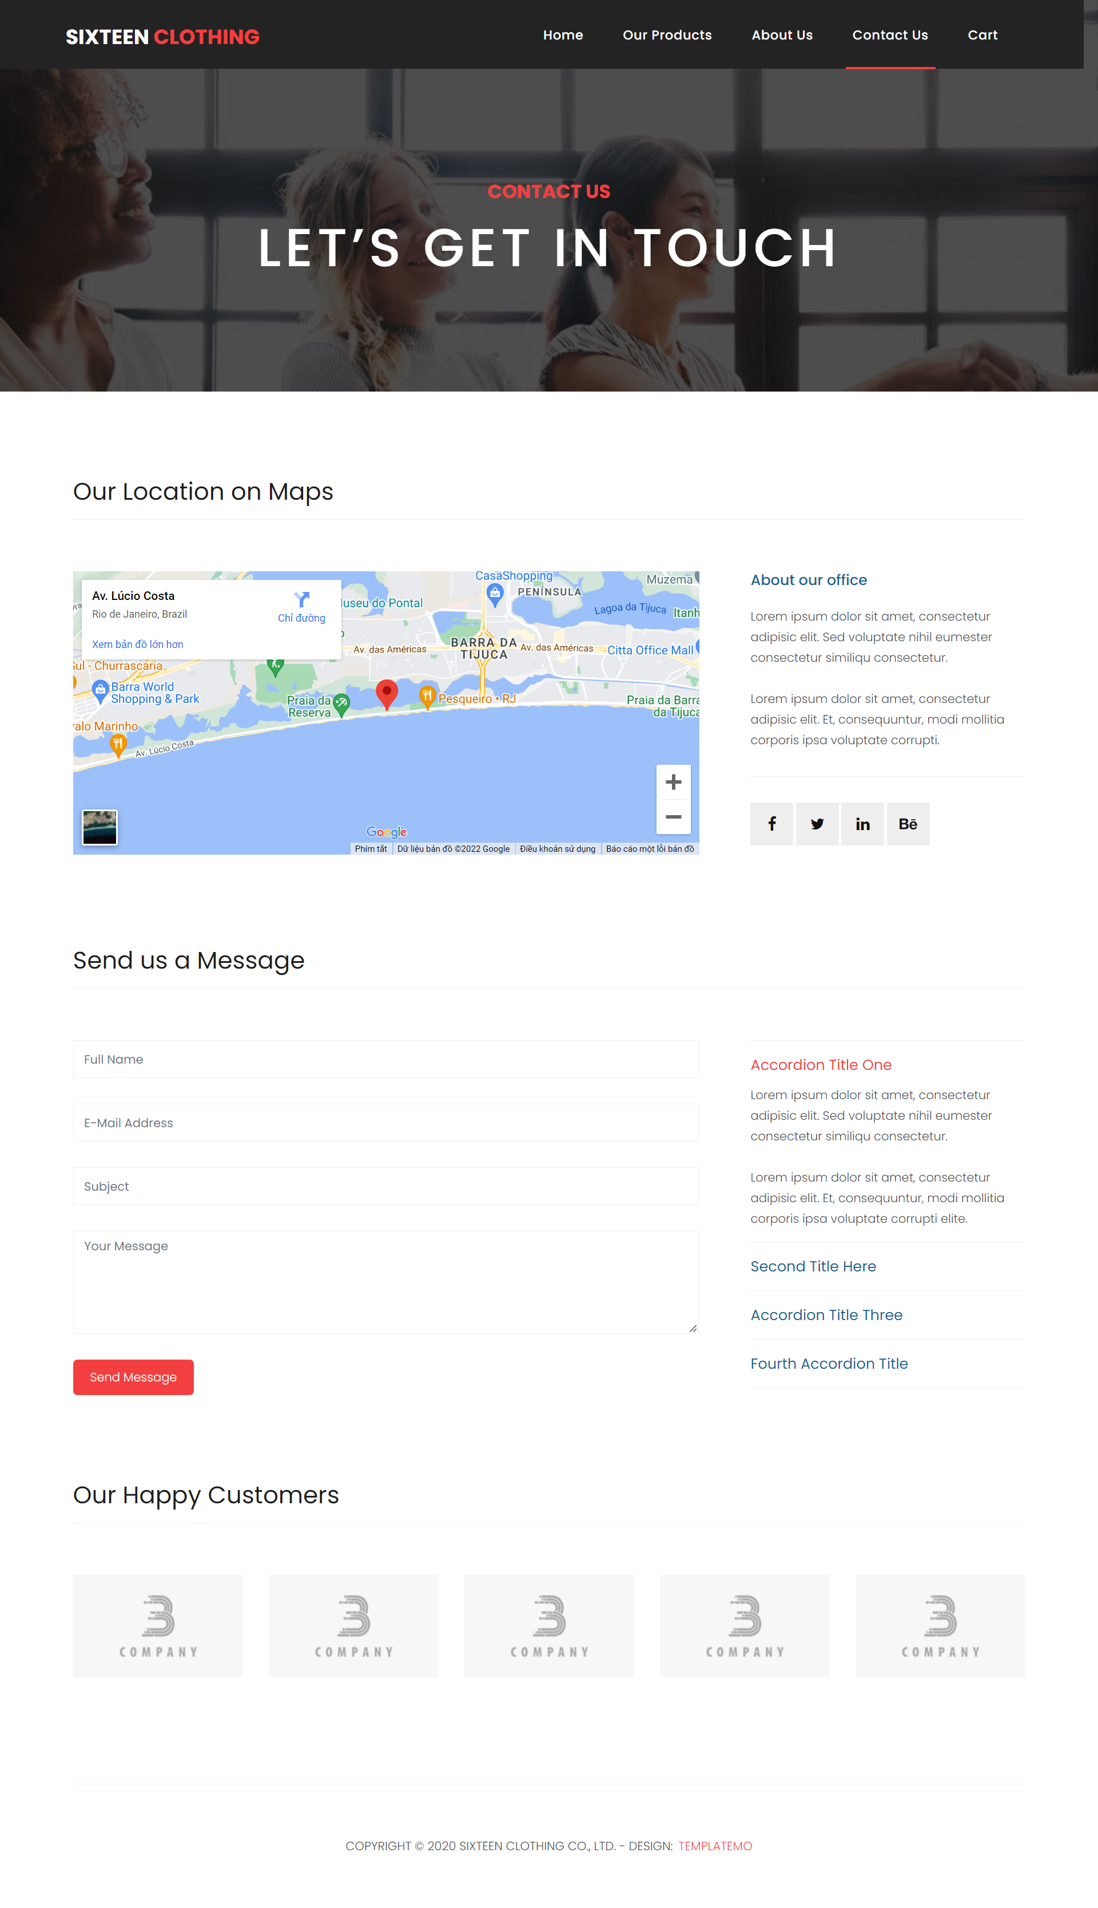

Hình 30 Trang liên hệ

## 3.2 Thiết kế giao diện trang quản trị (private page):

### 3.2.1 Trang chủ

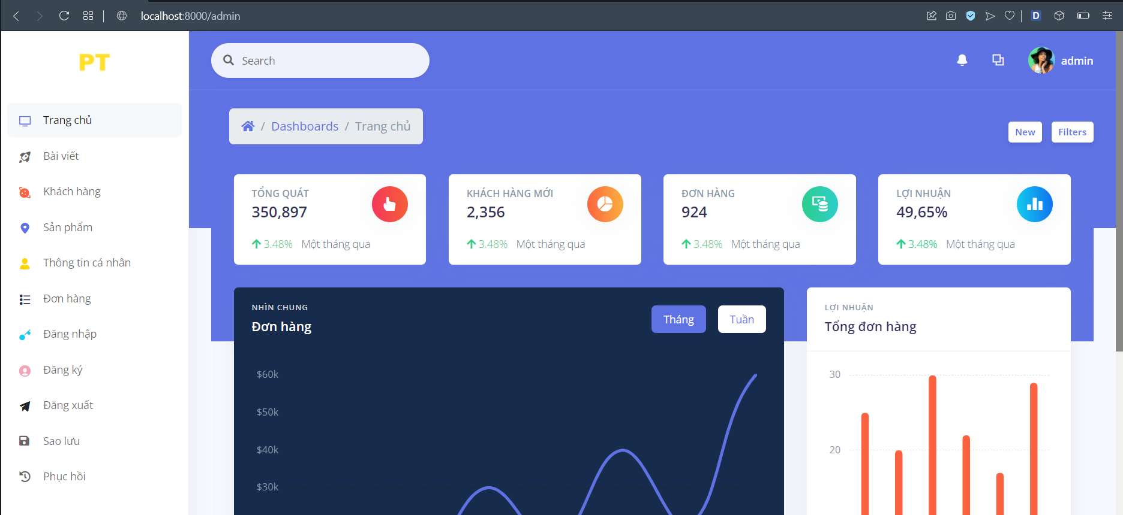

Hình : Trang chủ admin 1-1

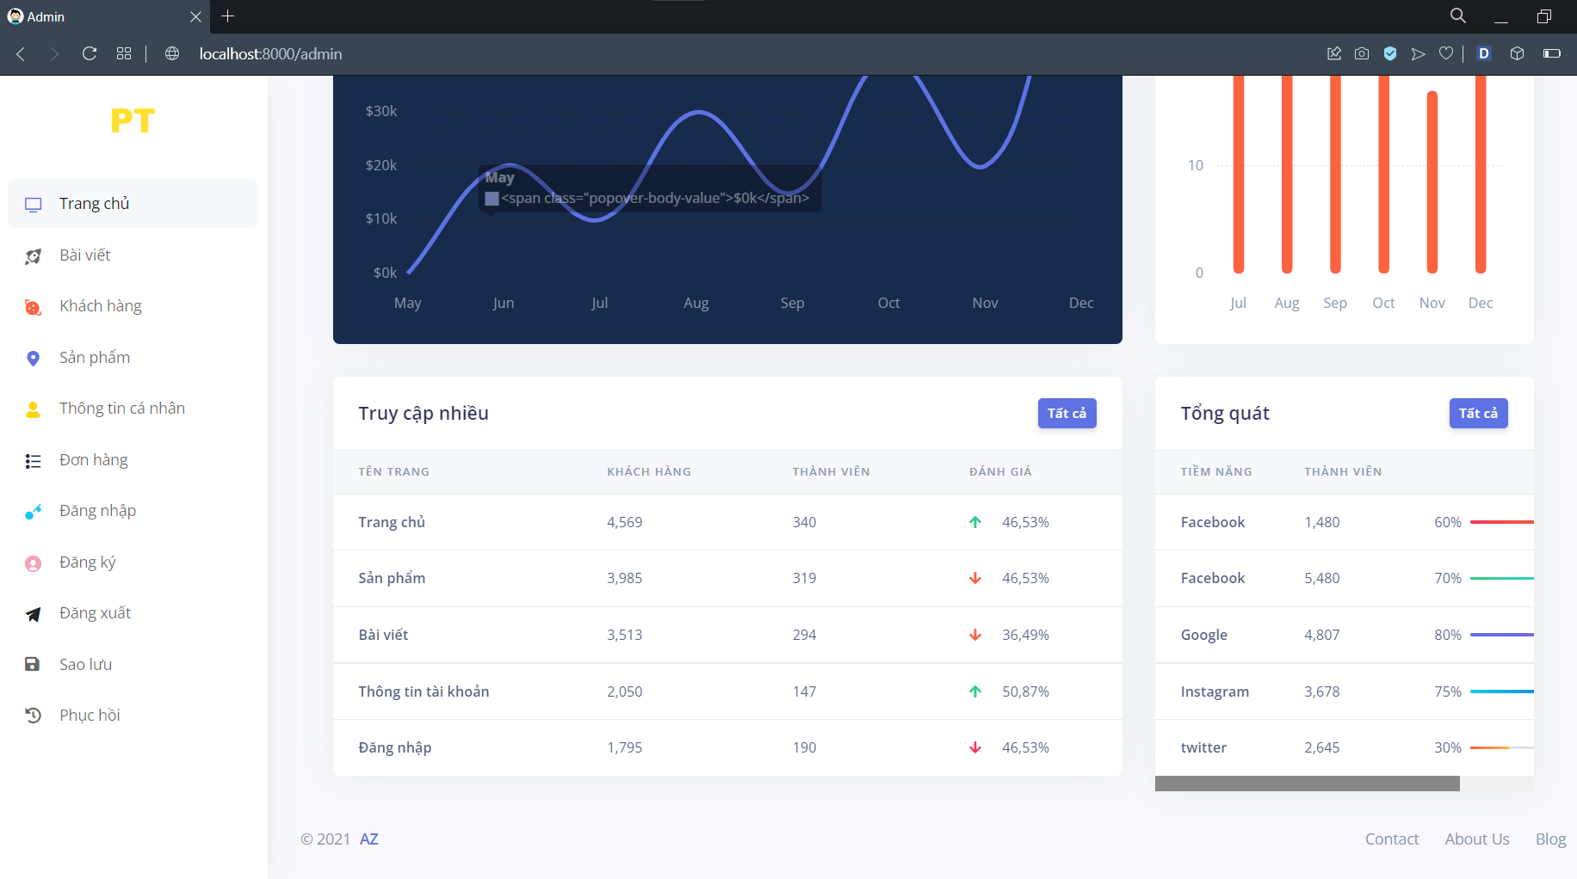

Hình : Trang chủ admin 1-2

### 3.2.2 Trang quản lý bài viết :

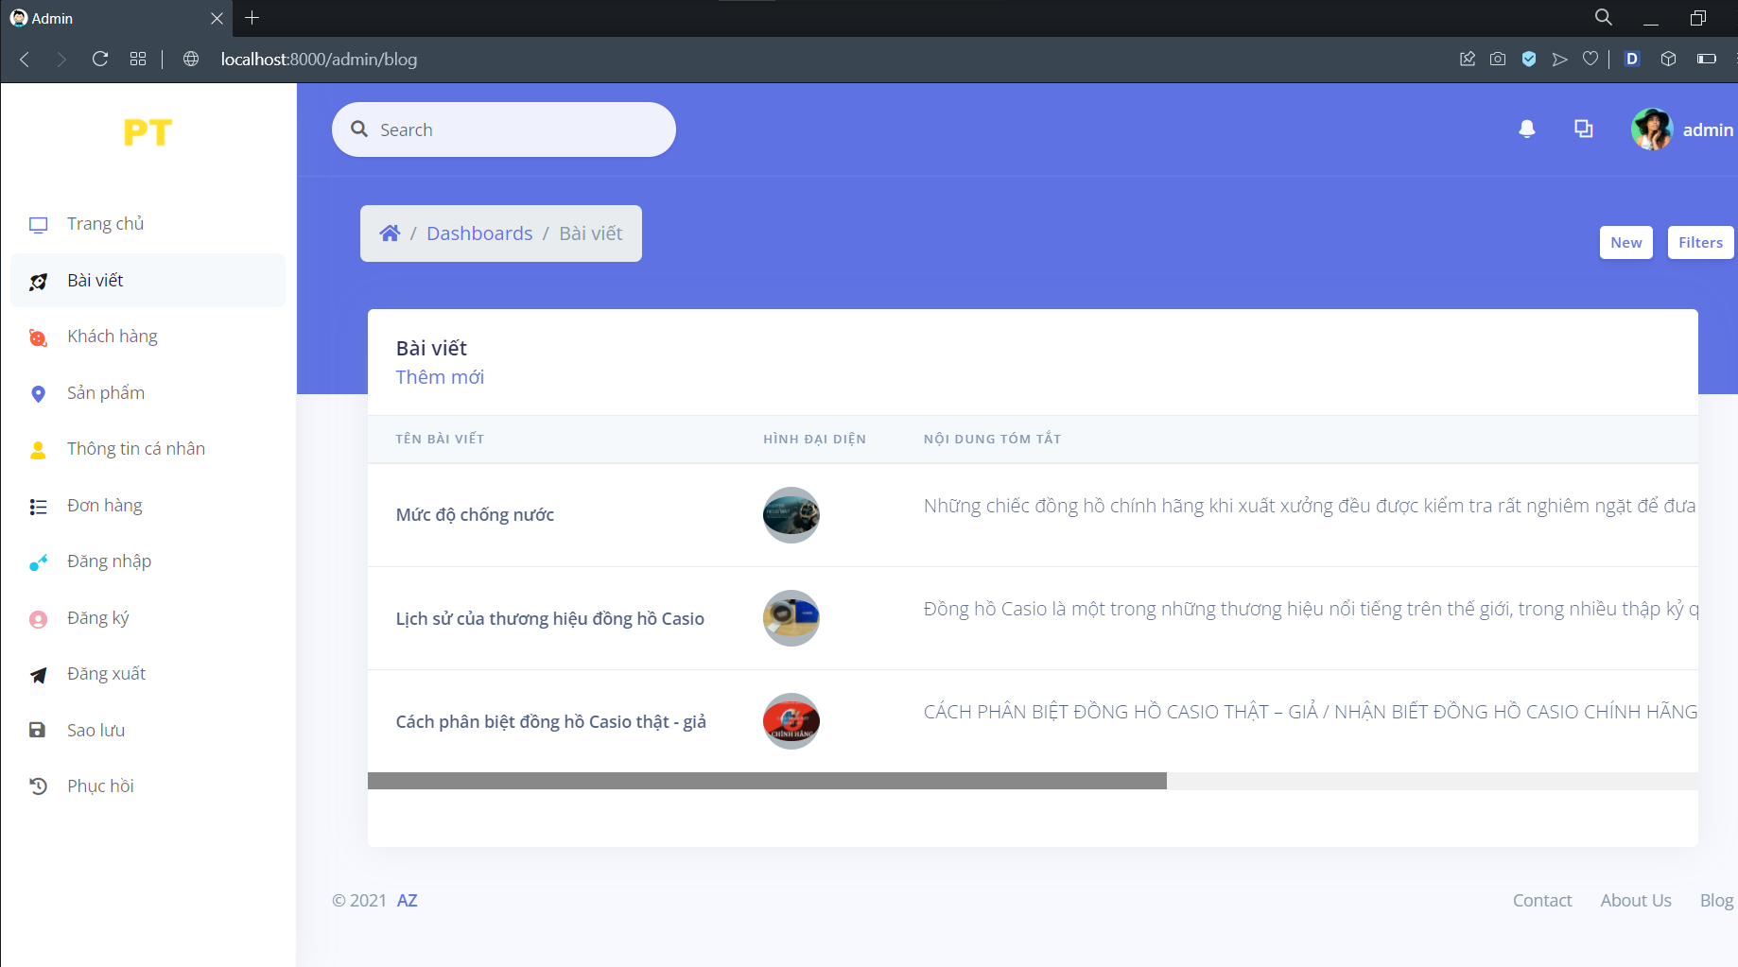

Các bài viết đã đăng

Thêm mới

Đường dẫn

Hình : Quản lý bài viết 1-1

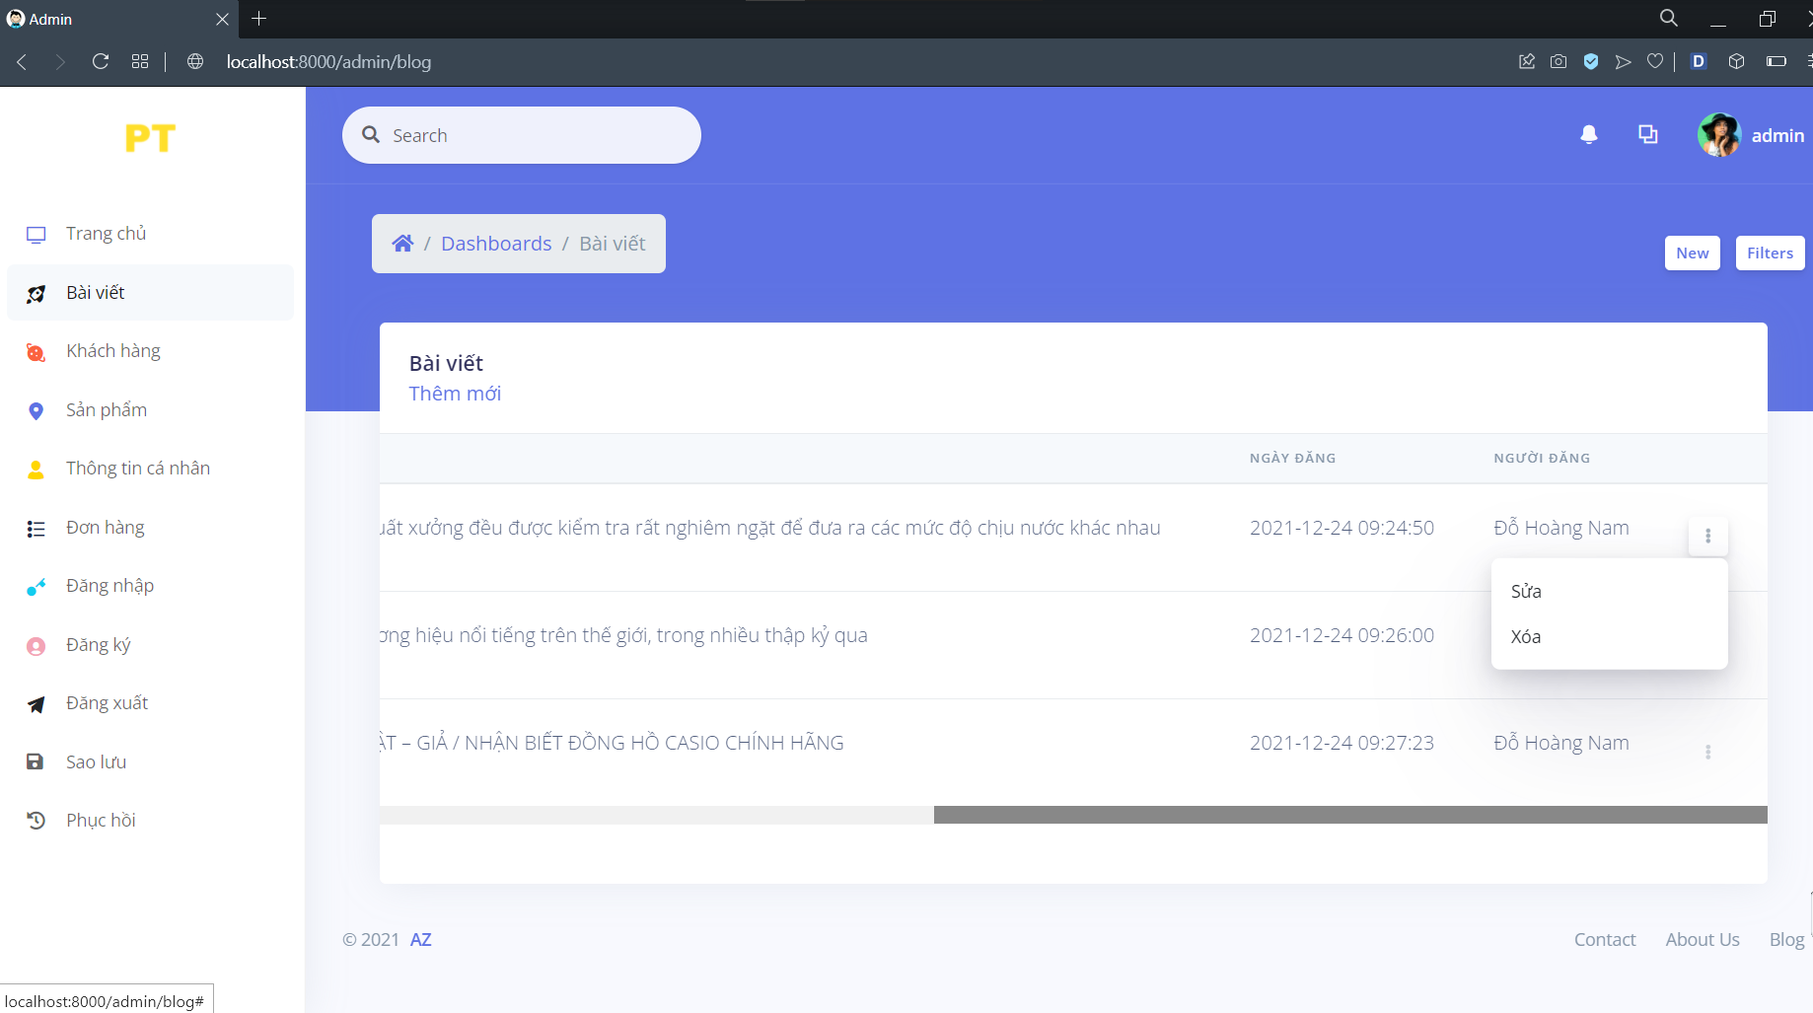

Sửa/ xóa bài viết

Hình : Quản lý bài viết 1-2

### 3.2.3 Thêm mới bài viết:

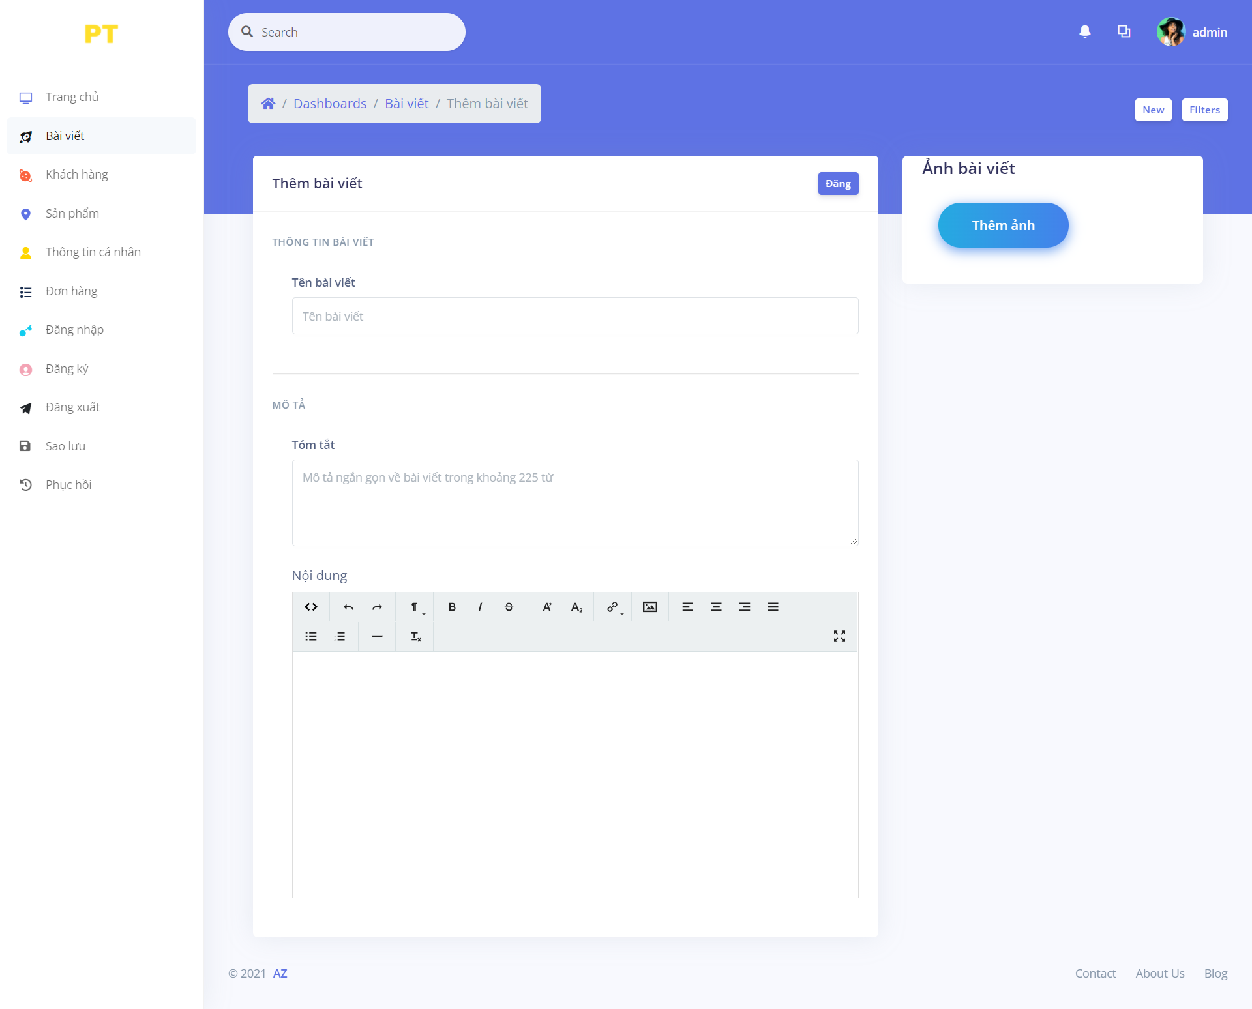

Tóm tắt ngắn gọn

Chọn để hiển thị cửa sổ thêm hình ảnh

Đăng bài

Nội dung bài viết

Hình : Thêm bài viết

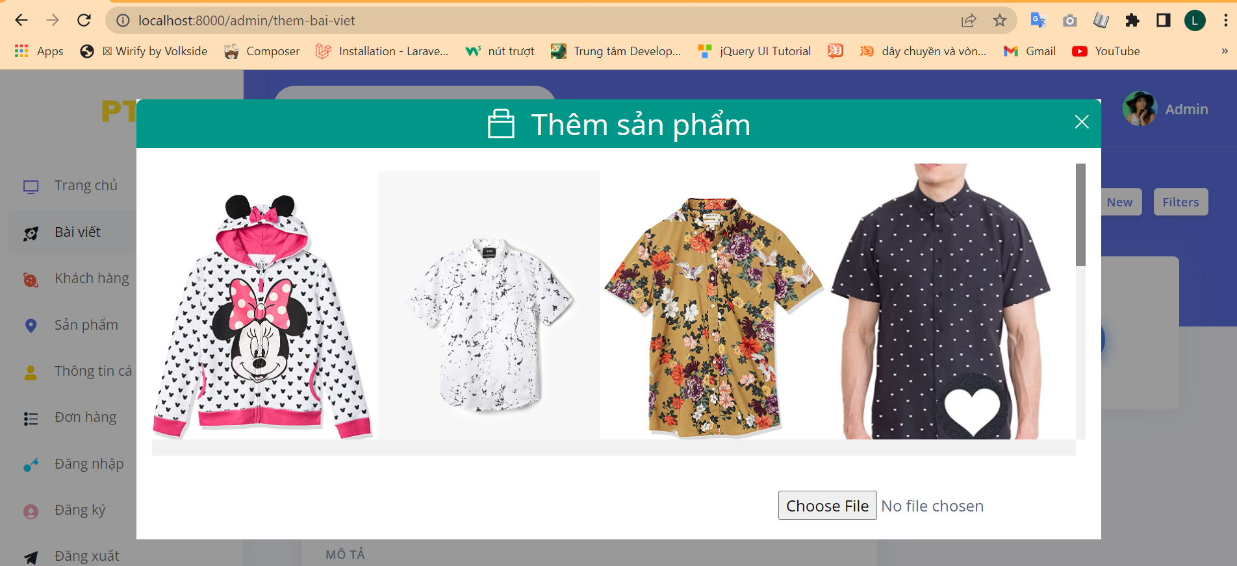

Thêm ảnh từ máy

Ảnh trong CSDL

Hình : Thêm ảnh

### 3.2.4 Sửa bài viết:

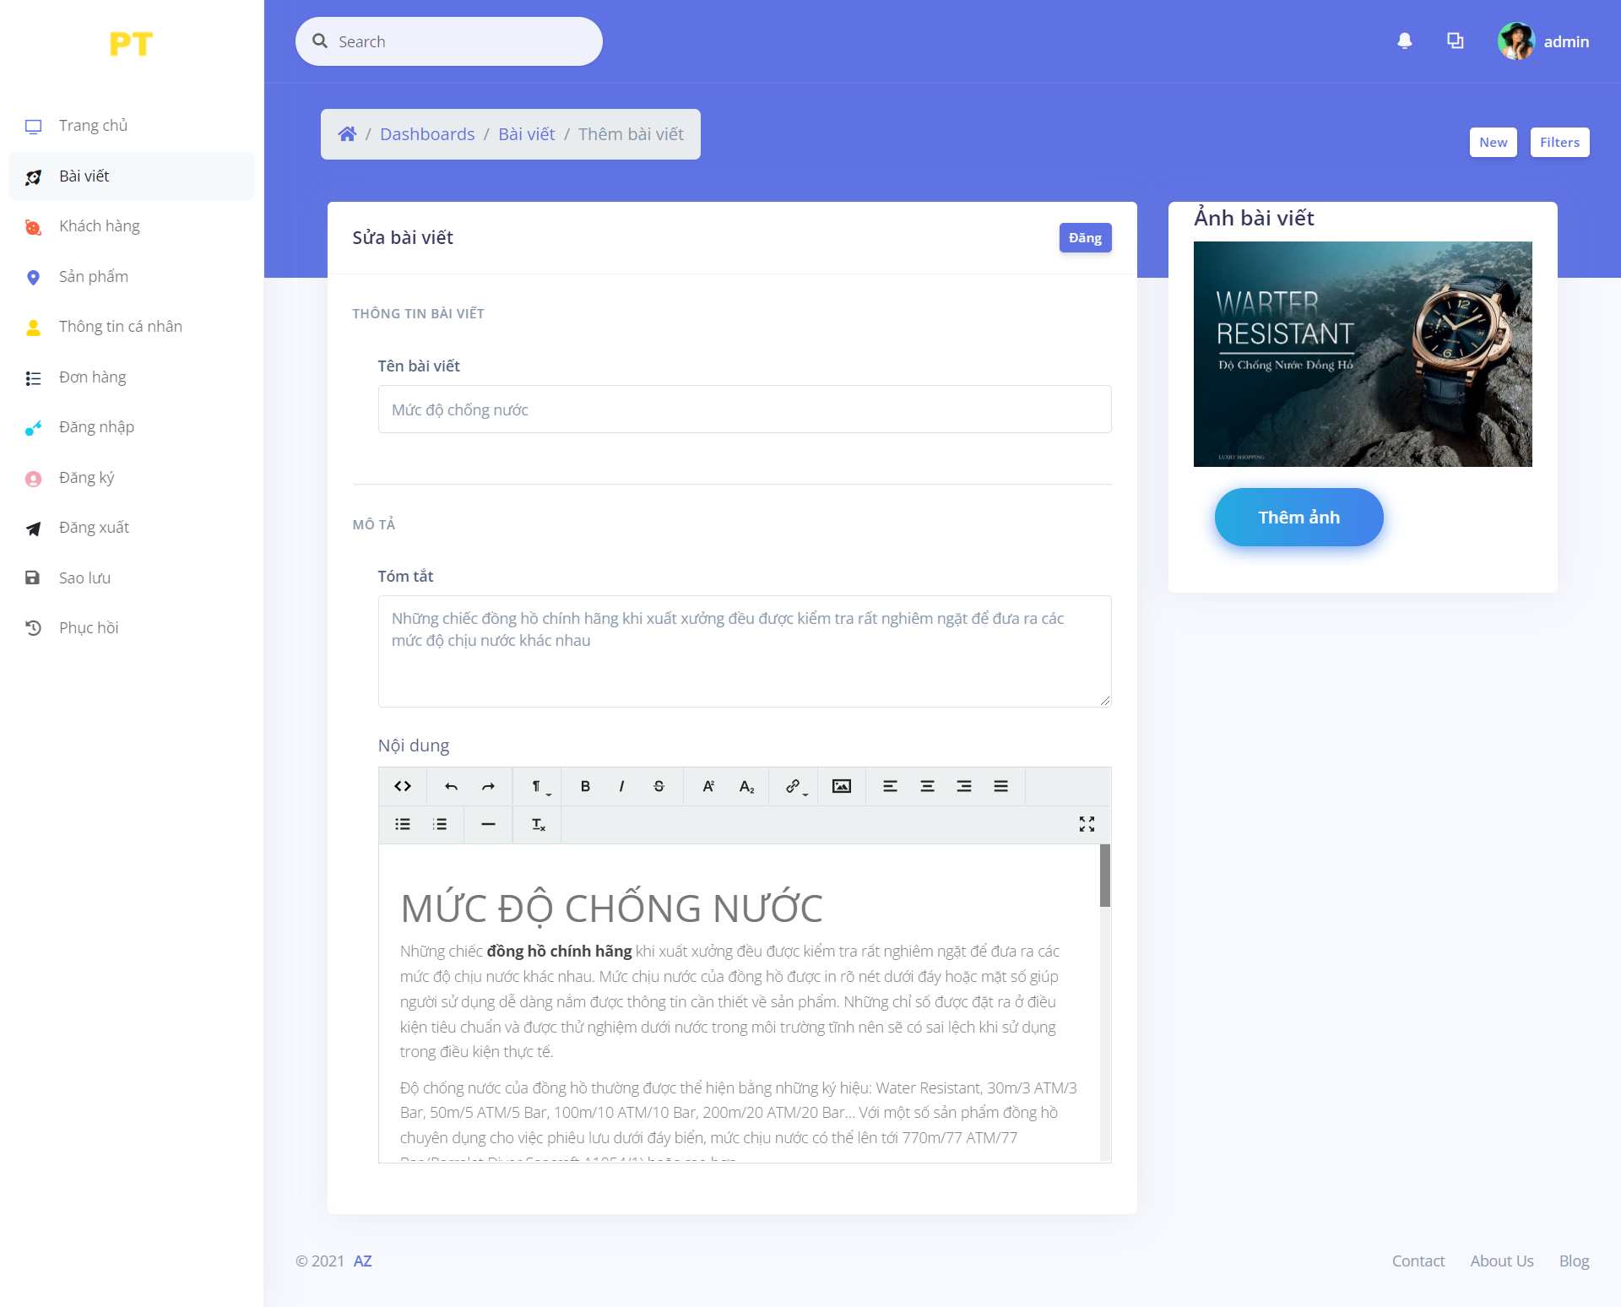

Hình : Sửa bài viết

### 3.2.5 Quản lý sản phẩm:

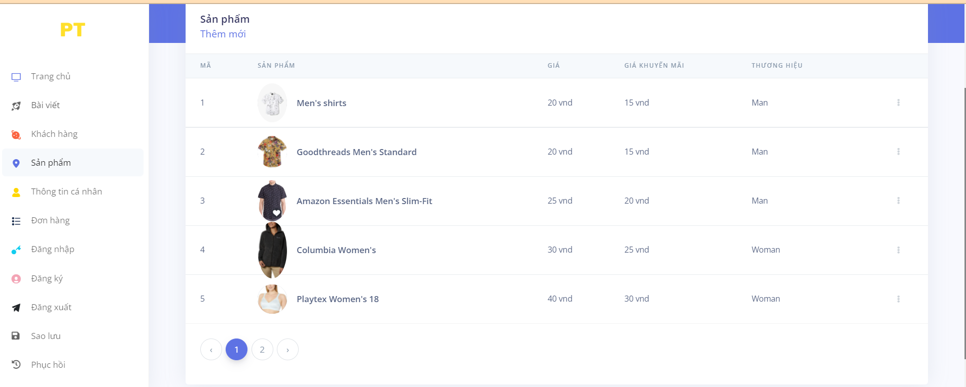

Thêm mới

Sửa/ xóa sản phẩm

Hình : Quản lý sản phẩm 1-1

### 3.2.6 Thêm sản phẩm:

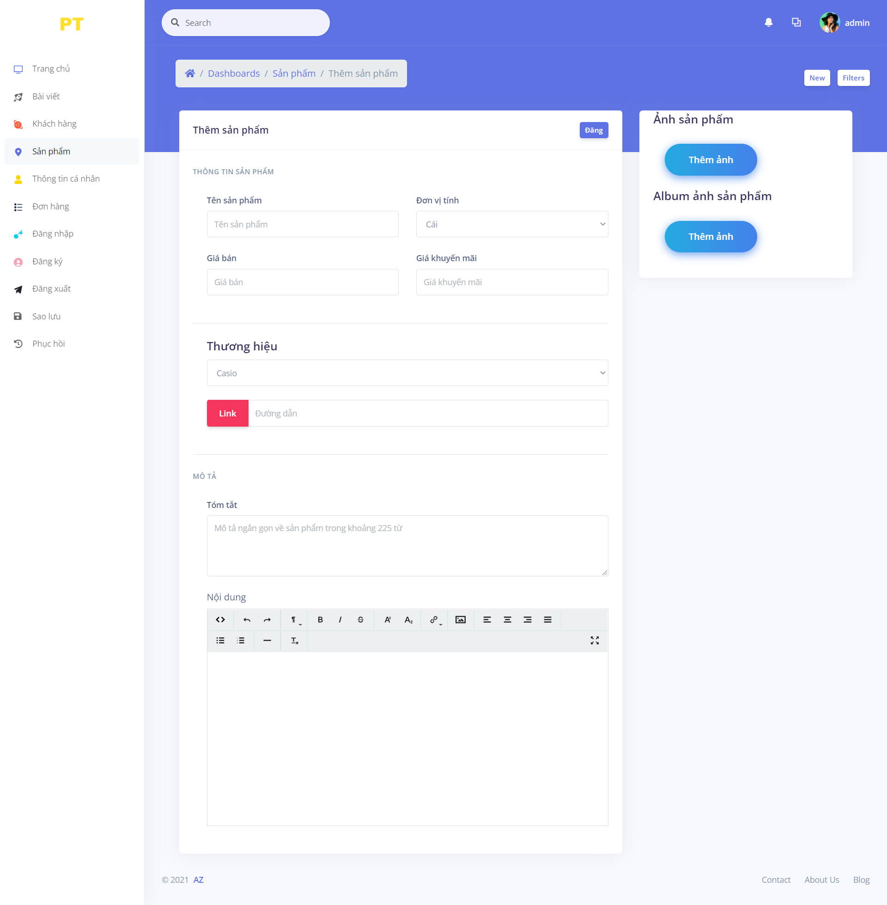

Hình : Thêm mới sản phẩm

### 3.2.7 Sửa sản phẩm:

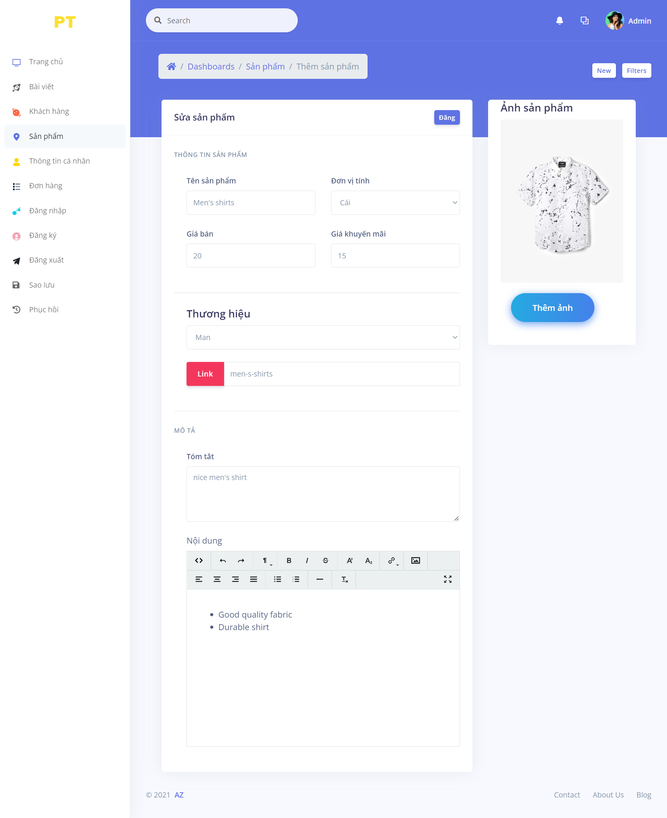

Đường dẫn SEO

Hình : Sửa sản phẩm

### 3.2.8 Thông tin người quản trị :

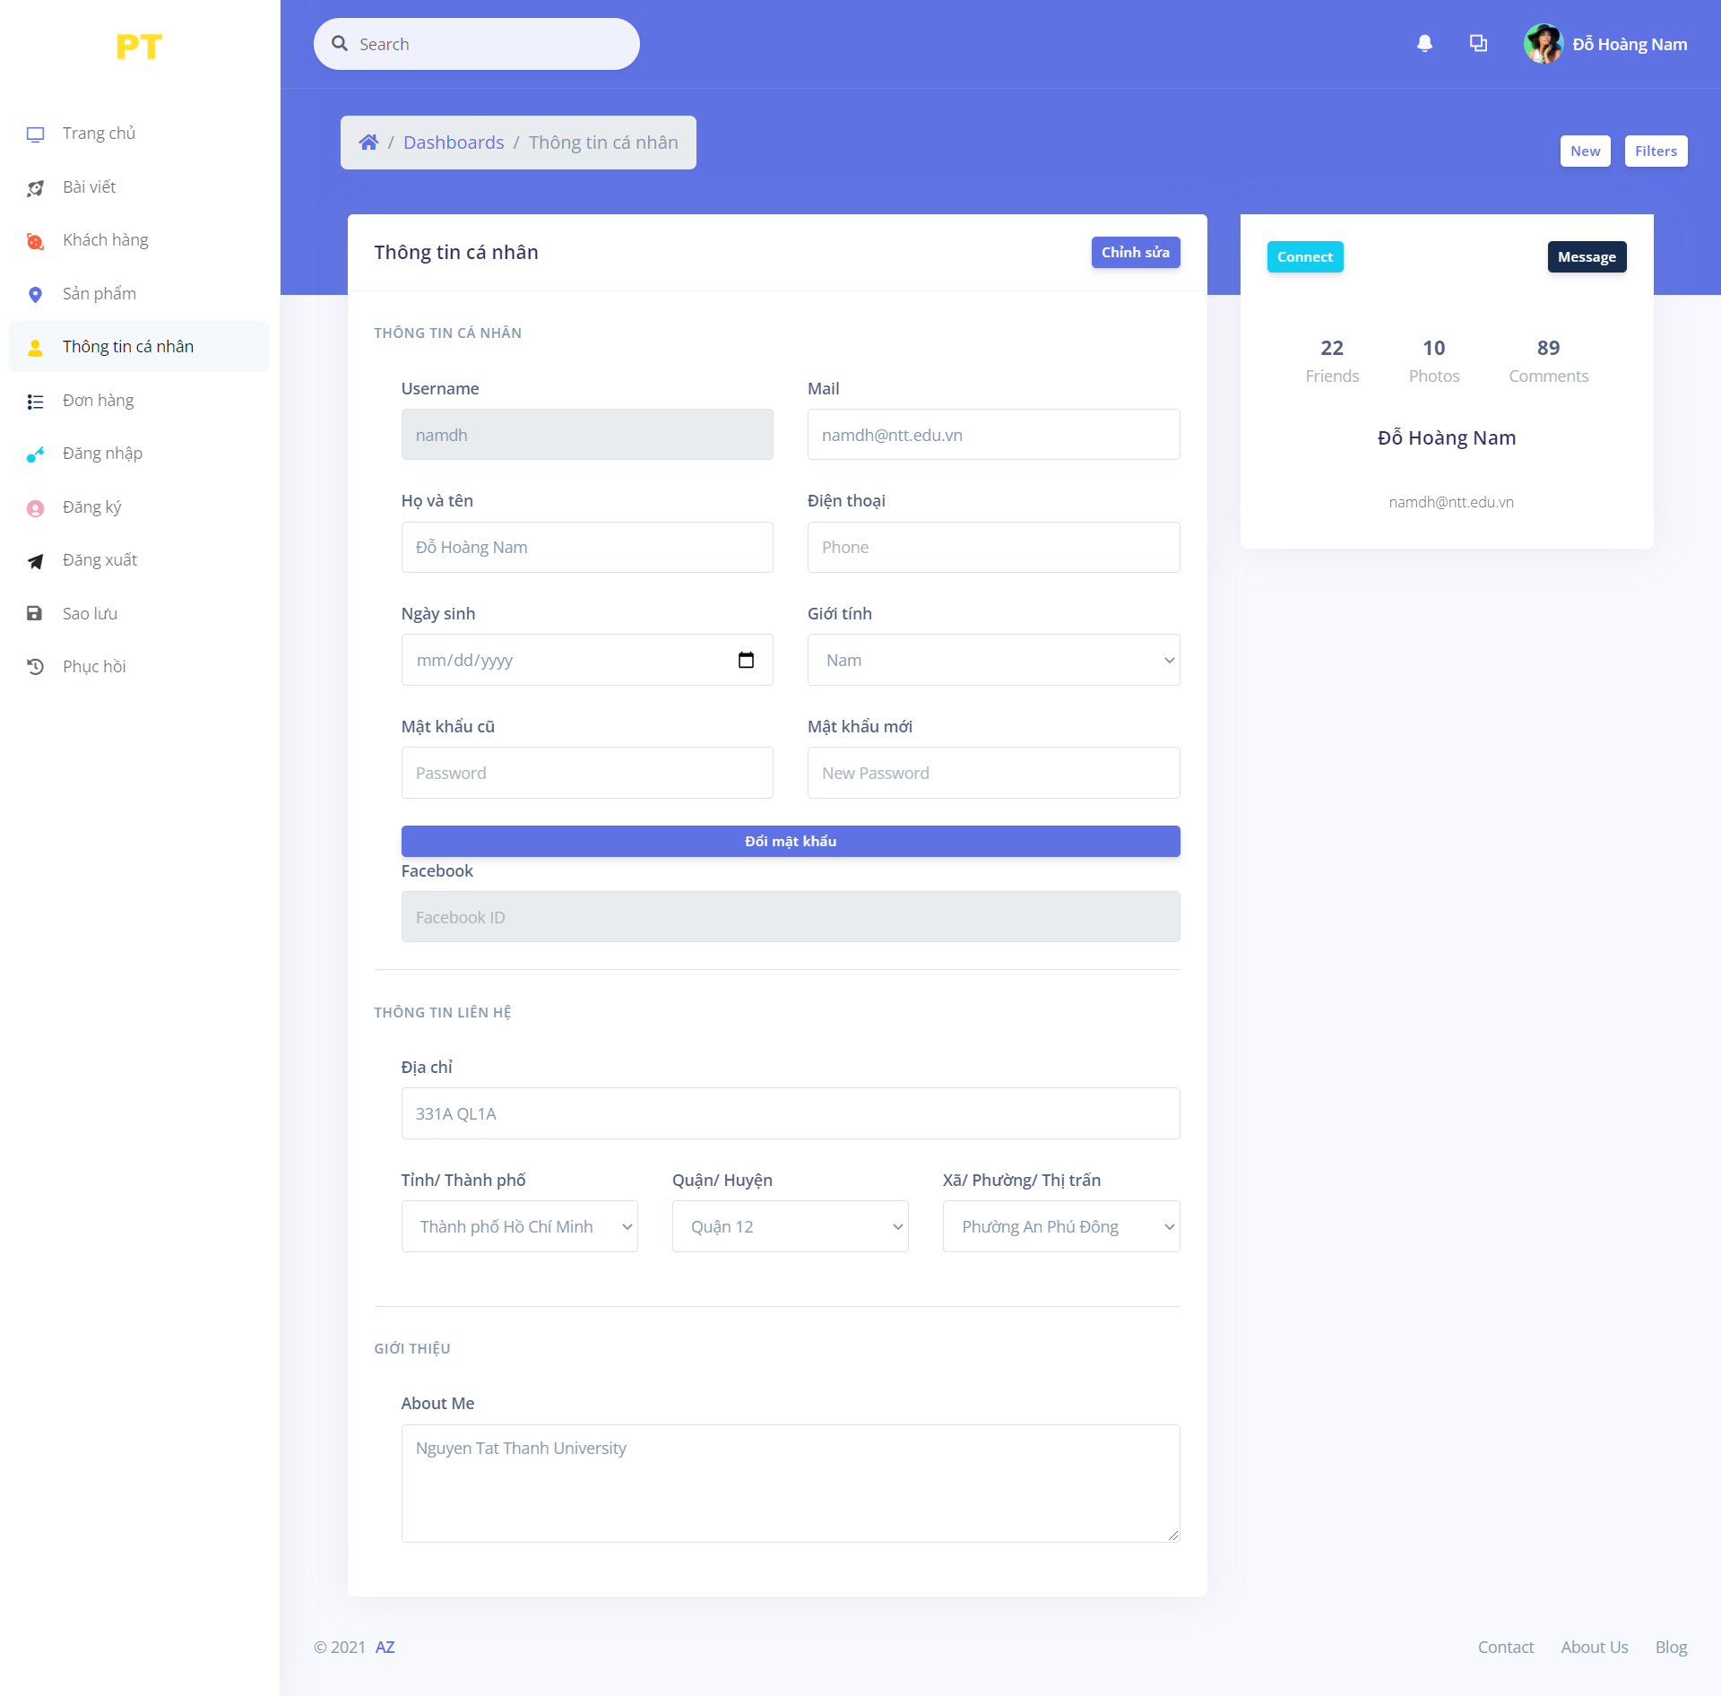

Hình : Thông tin cá nhân Admin

### 3.2.9 Quản lý đơn hàng:

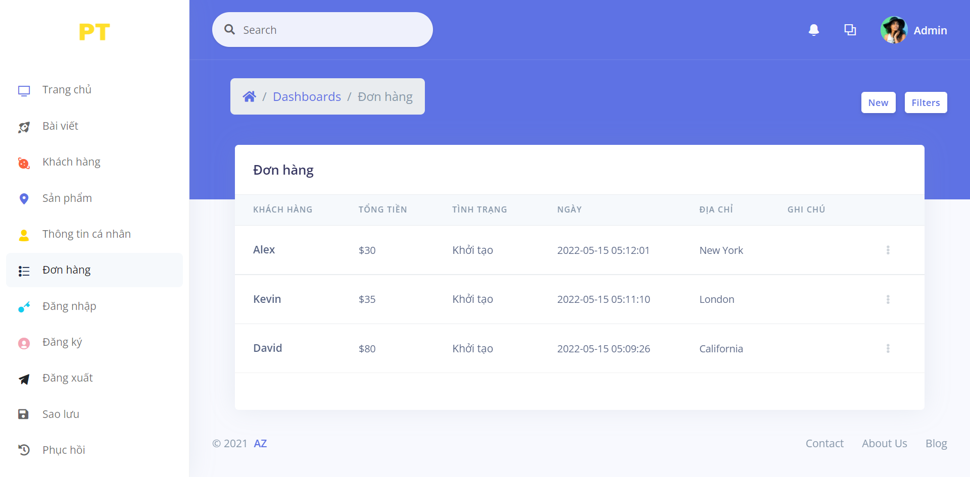

Hình : Quản lý đơn hàng 1-1

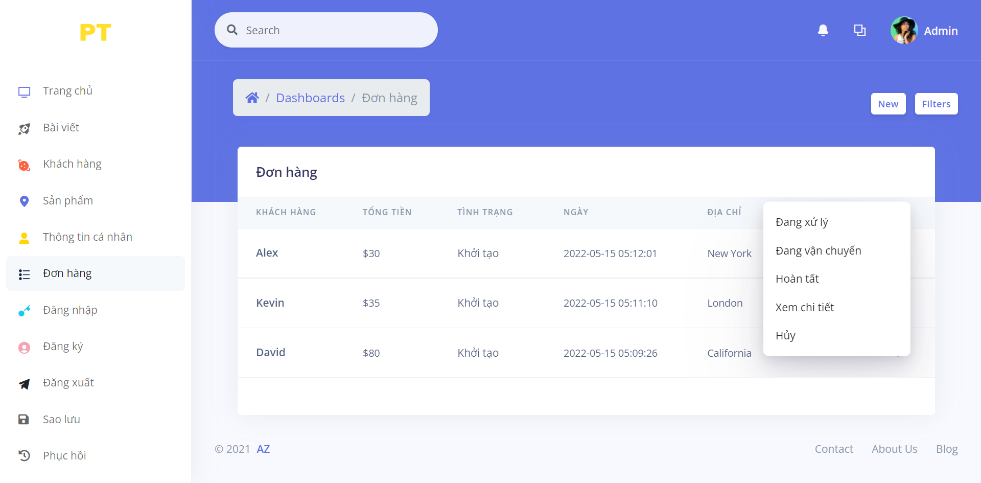

Thay đổi tình trạng đơn hàng

Hình : Quản lý đơn hàng 1-2

### 3.2.10 Xem chi tiết đơn hàng :

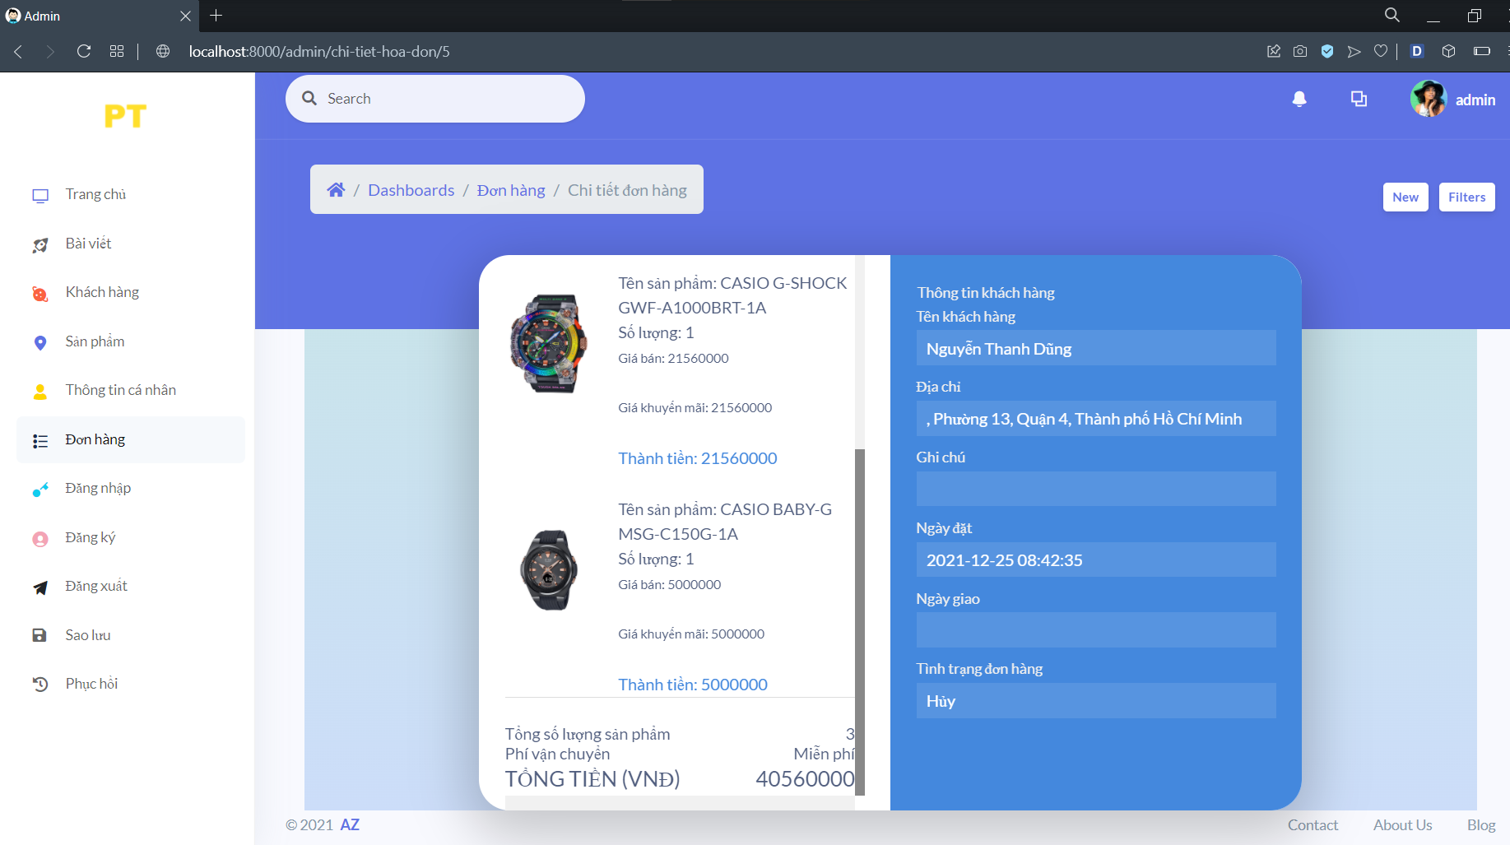

Hình : Xem chi tiết đơn hàng

### 3.2.11 Đăng nhập:

Username: admin

Password: admin

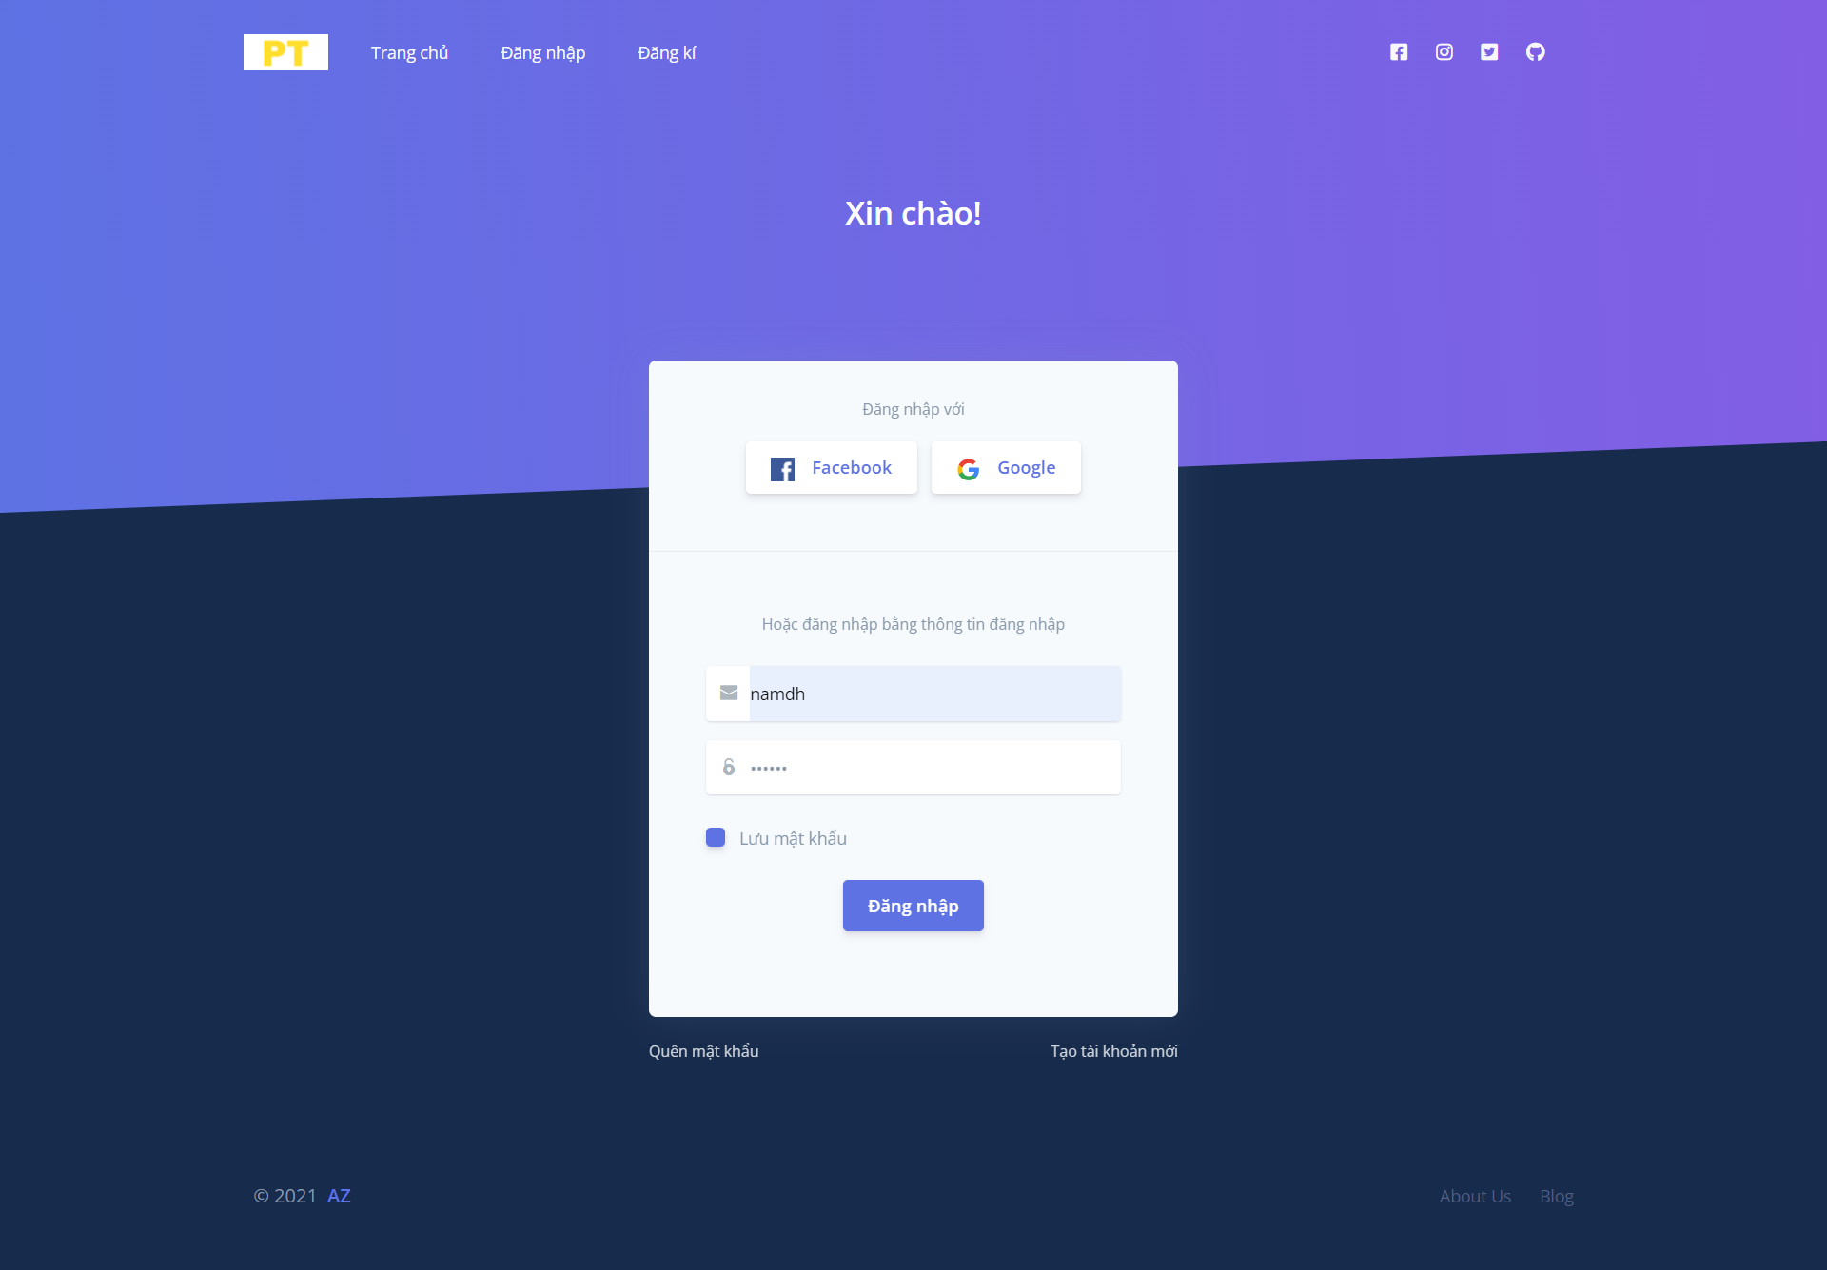

Hình : Đăng nhập

### 3.2.12Trang đăng ký:

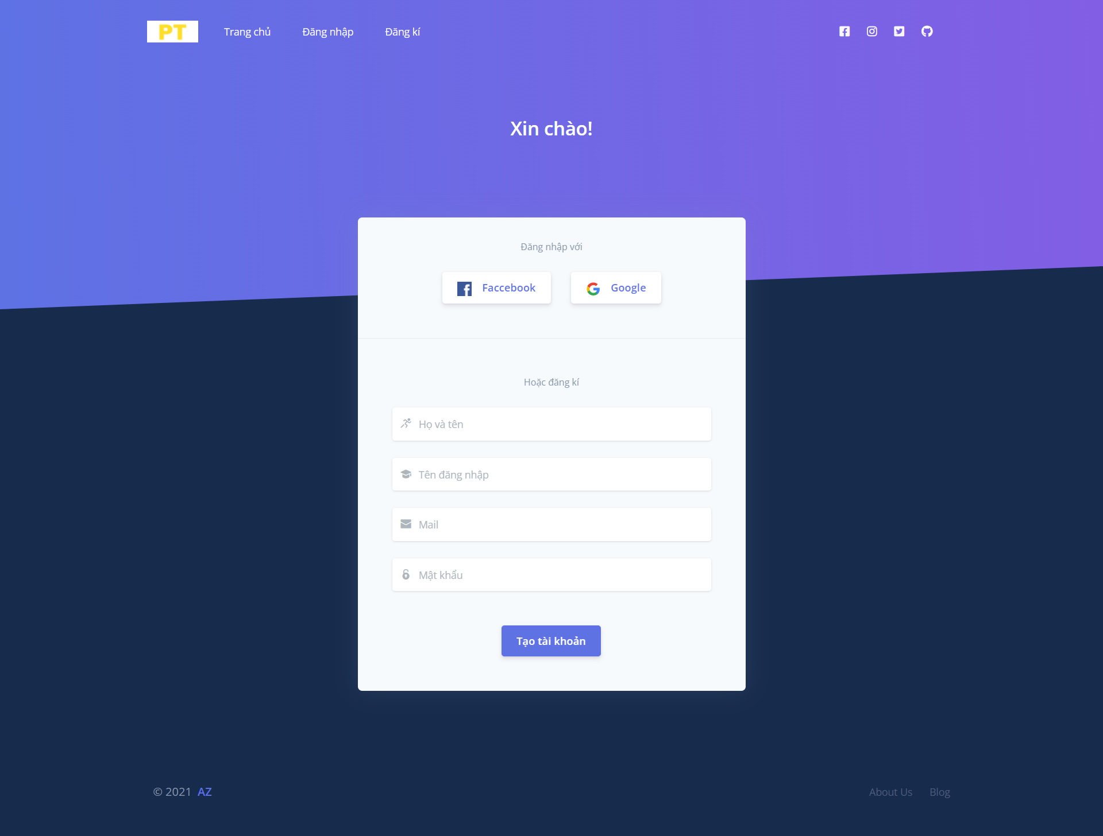

Hình : Trang đăng ký

# Thực nghiệm và triển khai

## Đưa chương trình/phần mềm lên hosting:

Trang công khai

<https://fashion.devmini.com/>

Trang quản trị

<https://fashion.api.devmini.com/admin>

# Kết luận

## Kết quả đạt được

* Hoàn thành trang công khai (public page) bằng công nghệ Angular
* Hoàn thành trang quản trị (private page) bằng công nghệ Laravel
* Hoàn thành các tính năng cơ bản thêm sửa xóa sản phẩm và đặt hàng
* Hoàn thành đưa website lên hosting

## Hướng phát triển

* Phát triển thêm chức năng thanh toán trực tuyến
* Phát trển thêm chức năng đăng ký tài khoản cho khách hàng
* Phát triển thêm gợi ý sản phẩm bằng các thuật toán Data minng
* Phát triển tính năng lọc những khách hàng tiềm năng từ đó tập trung chăm sóc và tìm kiếm khách hàng mới

# TÀI LIỆU THAM KHẢO

[1] <https://angular.io/>

[2] <https://www.w3schools.com/js/default.asp>

[3] <https://laravel.com/>

[4] <https://www.w3schools.com/php/>

[5] <https://www.tutorialspoint.com/php/index.htm>

[6] <https://www.php.net/>